MAPIRANJE ODGOVORA NA GOVOR MRŽNJE U BOSNI I HERCEGOVINI

Izvještaj o situacionoj analizi i mapiranju

Sadržaj

MAPIRANJE ODGOVORA NA GOVOR MRŽNJE U BOSNI I HERCEGOVINI 1
Izvještaj o situacionoj analizi i mapiranju 1
I - UVOD 3
HRONOLOGIJA PROJEKTNIH AKTIVNOSTI 4
II - KONTEKST GOVORA MRŽNJE 5
Analiza postojećih podataka i referentnih materijala 5
Dokumenti Vijeća Evrope 5
Dokumenti Evropske unije 5
Dokumenti Organizacije za sigurnost i saradnju u Evropi 5
Istraživanja i publikacije 6
Šta je govor mržnje? 6
III - SITUACIONA ANALIZA 10
Krivično zakonodavstvo i govor mržnje 10
Antidiskriminacijsko zakonodavstvo 11
Javni službenici i državne institucije 11
Podaci o govoru mržnje u Bosni i Hercegovini 12
Regulacija govora mržnje u medijima 13
Nacionalna institucija za ljudska prava 16
Govor mržnje u izbornom periodu 16
Ukidanje finansijske i svih drugih vidova podrške javnih organa političkim strankama koje koriste govor mržnje 17
IV - SISTEMSKA MAPA MEHANIZAMA GOVORA MRŽNJE U BOSNI I HERCEGOVINI 18
Radionica za definiranje okvira 19
Definiranje mape mehanizama u oblasti govora mržnje 24
Petlja | Glavni pokretač (Pojačavajuća petlja) 27
Doprinos govora mržnje diskriminaciji 27
Doprinos govora mržnje marginalizaciji 27
Faktori koji doprinose normalizaciji govora mržnje 27
Periodi intenzivnog korištenja govora mržnje 28
Posebno ugrožene mete govora mržnje na internetu 28
28
Uspjesi u borbi protiv govora mržnje 28
Mapa aktera 29
Proces mapiranja je bio visoko participativan i inkluzivan i rezultirao je uključivanjem zainteresovanih strana, do javnih institucija g do civilnog društva. 29
Radionica za redefiniranje okvira 32
Mapa puta za borbu protiv govora mržnje u Bosni i Hercegovini 35
Rezultat 1 - Regulatorne, samoregulatorne i koregulatorne mjere garantiraju zaštitu od govora mržnje 36
Rezultat 2 - Kapaciteti različitih aktera za praktično djelovanje unapređeni i omogućavaju reagiranje na slučajeve govora mržnje 37
Rezultat 3 - Alternativni narativi i javna reakcija promoviraju nediskriminatornu komunikaciju 38
Teorija promjene 39
Prijedlog logičkog okvira 40
Prilog I – Uloge različitih aktera 42

I - UVOD
Posljednjih godina širom evropskog kontinenta porasla je svijest o prijetnjama koje govor mržnje predstavlja za društvo zbog ugrožavanja ljudskih prava, demokratije i vladavine prava.
Značajnu ulogu u tome imao je pokret Vijeća Evrope „Ne govoru mržnje“ (eng. No Hate Speech Movement), kao i vodeća uloga koju je ova organizacija preuzela u reagiranju na govor mržnje kroz izradu standarda i sudske prakse. Države članice Vijeća Evrope pokreću različite inicijative za borbu protiv govora mržnje, uključujući internetski prostor, kao što su donošenje zakona, unapređenje istraga i pravnih lijekova, dijalog sa medijima i podrška edukaciji i podizanju svijesti, međutim, premda su ove mjere za svaku pohvalu, za ostvarivanje održivih rezultata neophodan je sveobuhvatan i dosljedan pristup u samom okviru ljudskih prava.
Rastuća sudska praksa Evropskog suda za ljudska prava, standardi Vijeća Evrope te nalazi monitoringa predstavljaju okvir neophodan za izradu nacionalnih strategija i akcionih planova u oblasti govora mržnje.
Na osnovu nalaza monitoringa stanja u državama Evropska komisija za borbu protiv rasizma i netolerancije (ECRI) je izdala Preporuku br. 15 o opštoj politici o borbi protiv govora mržnje u kojoj se navodi da je slobodu govora nužno jednim sveobuhvatnim pristupom uskladiti sa drugim pravima, naročito pravima osjetljivih grupa koje su ugrožene govorom mržnje. Takav pristup bi također trebao doprinijeti većoj otpornosti društva na govor mržnje. U Preporuci se daje inkluzivna definicija govora mržnje i definiraju glavni elementi neophodni za sveobuhvatan pristup u borbi protiv takvog govora kao što su zakonodavne i administrativne mjere, samoregulacija, podrška žrtvama, mjere edukacije i podizanja svijesti, uključujući primjenu kontragovora.
Preporuka ECRI-a o opštoj politici se konkretno odnosi na korištenje govora mržnje u domenu djelovanja Komisije, ali je predviđeno da njene odredbe budu primjenjive na sve vidove ovakvog govora, odnosno na govor mržnje zasnovan na drugim osnovama pored „rase“, boje kože, jezika, vjeroispovijesti, državljanstva, nacionalne ili etničke pripadnosti, rodnog identiteta ili seksualne orijentacije.
Holistički pristup ovom izazovu
Sveobuhvatnim nacionalnim odgovorom na govor mržnje neophodno je obuhvatiti prava građana i online i offline, naročito kada je riječ o ugroženim grupama koje su najčešće meta govora mržnje. Taj odgovor također mora doprinijeti društvenoj koheziji i u okviru njega treba jasno definirati odgovornosti i uloge državnih organa i drugih ključnih aktera (lokalnih organa vlasti, parlamenata, ureda ombudsmana i tijela za jednakost, internet preduzeća, medija, obrazovnog sektora, NVO itd.).
Vijeće Evrope sarađuje sa organima država članica i drugim akterima i pomaže u izradi sveobuhvatnih strategija borbe protiv govora mržnje zasnovanih na sistemskom pristupu. Prvi ključni korak u ovom pristupu je sistemska analiza postojećeg nacionalnog pristupa govoru mržnje kojom se utvrđuje uticaj koji govor mržnje i raspoloživa pravna sredstva imaju na pripadnike društva. Ovom analizom se mapira interakcija pojedinaca ili grupa sa institucijama, javnim organima, NVO i privatnim sektorom tokom postupka reakcije na slučajeve govora mržnje. Sistemska analiza nije ograničena samo na pravna sredstva već obuhvata sve potencijalne vidove reakcija navedene u ECRI GPR br. 15, na primjer procedure samoregulacije, javnu osudu, podršku žrtvama i edukaciju. Zahvaljujući analizi sastavnih dijelova sistema i proučavanju njihovog funkcioniranja i međusobnog djelovanja u ostvarivanju svrhe lakše se identificiraju nedostaci, izazovi i nove mjere i instrumenti.

Sistemsko mapiranje je imalo sljedeće ciljeve
- olakšavanje procesa analize i mapiranja postojećih politika, struktura, instrumenata i mjera u državama članicama za sprečavanje i borbu protiv govora mržnje
- upoznavanje sa ulogom različitih javnih i privatnih aktera uključenih u postupanje u slučajevima govora mržnje i njihovom interakcijom
- analiza rezultata i identifikacija izazova koji se javljaju, kao i načina njihovog strateškog rješavanja u postupku suzbijanja govora mržnje.
Ovaj holistički pristup mapiranju u Bosni i Hercegovini (BiH) je osmišljen tako da se u proces istraživanja usmjeren na identifikaciju uzroka, pojavnih oblika i posljedica govora mržnje na svim nivoima društva uključi veći broj aktera iz različitih institucija. Metodologija je zasnovana na sistemskom pristupu u razmišljanju i planiranju, a njen rezultat će biti holistička mapa mehanizama govora mržnje. Na realizaciji ovog projekta je radio mješoviti istraživački tim kojeg čine vodeći ekspert, Adnan Kadribašić, naučni saradnik Nasir Muftić, i međunarodni ekspert Chara Bakalis, uz podršku Ureda Vijeća Evrope u Bosni i Hercegovini i u partnerstvu sa Ministarstvom za ljudska prava i izbjeglice Bosne i Hercegovine.

HRONOLOGIJA PROJEKTNIH AKTIVNOSTI
Glavne aktivnosti u okviru projekta su bile
Analiza postojećih podataka i izrada pregleda stanja (april 2022): U okviru čega je analizirana dokumentacija i definiran složen problemski prostor za korištenje govora mržnje. U toku mapiranja sistema izvršeno je prvo mapiranje postojećih intervencija
Radionica za definiranje okvira (maj 2022): rezultati mapiranja sistema su predstavljeni i dorađeni kako bi se kreirao zajednički razumijevanje svih uključenih aktera.
Intervjui sa akterima i prikupljanje podataka (maj/juni 2022): U okviru kojih su identificirani dodatni akteri i prikupljene naučene lekcije o govoru mržnje u cilju boljeg upoznavanja sa problematikom i identifikacije izazova kroz različite perspektive.
Radionica za redefiniranje okvira (juni 2022): U okviru koje su uvidi stečeni kroz radionicu za definiranje, intervjue i ankete biti predstavljeni i korišteni kao osnova za budući rad u ovom području.
Finalizacija izvještaja (kraj juna 2022)

II - KONTEKST GOVORA MRŽNJE

U prvoj fazi ovog projekta provedeno je istraživanje u cilju upoznavanja sa kontekstom u Bosni i Hercegovini i načinom na koji se fenomen govora mržnje manifestira. Dobijena saznanja iskorištena su kao početna tačka za izradu sistemske mape koja bi mogla predstaviti glavne faktore koji dovode do govora mržnje u kontekstu Bosne i Hercegovine.

Analiza postojećih podataka i referentnih materijala
Pregledani su sljedeći dokumenti:

Dokumenti Vijeća Evrope
- Konvencija za zaštitu ljudskih prava i osnovnih sloboda, uključujući Protokol br. 12 (2000)
- Evropska socijalna povelja (1996)
- Okvirna konvencija za zaštitu nacionalnih manjina (1998)
- Konvencija o visokotehnološkom kriminalu (eng. cybercrime) (2001)
- Dodatni protokol uz Konvenciju o visokotehnološkom kriminalu o inkriminaciji djela rasističke i ksenofobične prirode izvršenih putem računarskih sistema (2003)
- Preporuka ECRI-a br. 15 o opštoj politici o borbi protiv govora mržnje
- Preporuka CM/Rec(2022)16 Odbora ministara državama članicama o borbi protiv govora mržnje (usvojio Odbor ministara 20. maja 2022. godine na 132. sjednici Odbora ministara)
- ECRI - Monitoring stanja u Bosni i Hercegovini - Treći izvještaj o Bosni i Hercegovini (usvojen 6. decembra 2016/objavljen 28 februara 2017)
- Priručnik za državne službenike u Bosni i Hercegovini za prepoznavanje i postupanje u slučajevima govora mržnje (mart 2021)

Dokumenti Evropske unije
- Dokument sa sastanka u Kopenhagenu Konferencije o ljudskoj dimenziji KESS (Konferencija za sigurnost i saradnju u Evropi) od 29.6.1990.
- Odluka br. 6 o toleranciji i nediskriminaciji, 10. sastanak Ministarskog vijeća, Lisabon, decembar 2002.
- Radni dokument Komisije Izvještaj o Bosni i Hercegovini za 2021. uz dokument Saopštenje Komisije Evropskom parlamentu, Vijeću, Evropskom ekonomskom i socijalnom odboru regija

Dokumenti Organizacije za sigurnost i saradnju u Evropi
- Dokument sa sastanka u Kopenhagenu Konferencije o ljudskoj dimenziji KESS (Konferencija za sigurnost i saradnju u Evropi) od 29.6.1990
- Odluka br. 6 o toleranciji i nediskriminaciji, 10. sastanak Ministarskog vijeća, Lisabon, decembar 2002.
- https://www.osce.org/hatemonitorbih

Istraživanja i publikacije
- SNAŽNI: Mediji bez mržnje i dezinformacija, modeli propagande, dezinformacija i mržnje u medijima i komunikacijama u Bosni i Hercegovini
- Specijalni Izvještaj o govoru mržnje u Bosni i Hercegovini, Institucija ombudsmana BiH, 2021.
- Međunarodna pravna istraživačka grupa za slobodu izražavanja – zaštita novinarskih izvora Zaštita novinarskih izvora kao jedan od osnovnih uslova za slobodu izražavanja bez koje bi se moglo desiti da izvori ne žele pomoći medijima u informisanju javnosti o pitanjima od javnog interesa, ELSA i Vijeće Evrope, 2016.
- Izvješće o pojavama govora mržnje i kaznenih djela učinjenih iz mržnje, SOC, 2019
- Pravo na kretanje, govor mržnje i pandemija u Bosni i Hercegovini, Civil Rights Defenders, 2021.
- Online nasilje i govor mržnje protiv novinara i novinarki, BH Novinari, 2021.
- Regulacija štetnog sadržaja na internetu u Bosni i Hercegovini Anida Sokol, Maja Ćalović Izdavač: MEDIACENTAR Sarajevo 2022.

Šta je govor mržnje?
U međunarodnom pravu ne postoji univerzalno prihvaćena definicija govora mržnje, dok bi zabrana govora mržnje trebala biti u skladu sa slobodom izražavanja. Elementi relevantni za definiciju govora mržnje mogu se naći i u drugim međunarodnim ugovorima i dokumentima.
Sloboda izražavanja kao osnovno ljudsko pravo je također zaštićena članom 19 Univerzalne deklaracije o ljudskim pravima i drugim ključnim međunarodnim i regionalnim instrumentima za zaštitu ljudskih prava.
Članom 19 Međunarodnog pakta o građanskim i političkim pravima (ICCPR)propisano je da svako ima pravo na slobodu izražavanja te da se sloboda izražavanja može ograničavati samo ako su ta ograničenja propisana zakonom i neophodna radi poštovanja prava drugih ili zaštite državne sigurnosti ili javnog reda, javnog zdravlja ili morala. Pored toga, članom 20 ICCPR propisano je da svaka ratna propaganda treba biti zabranjena zakonom, kao i svako podsticanje mržnje „pozivanjem“ na nacionalnu, rasnu ili vjersku mržnju kojim se podstiče diskriminacija, netrpeljivost ili nasilje. Iz ovoga proističe da član 20 ICCPR ne obavezuje države da zabrane svaki vid nacionalne, rasne ili vjerske mržnje nego samo one vidove koji predstavljaju podsticanje na diskriminaciju, netrpeljivost ili nasilje.
U Preporuci ECRI-a br. 15 o opštoj politici govor mržnje je definiran kao svaki vid zagovaranja, promocije ili podsticanja ocrnjivanja, mržnje ili klevetanja neke osobe ili grupe osoba, kao i svako uznemiravanje, vrijeđanje, negativna stereotipizacija, stigmatizacija ili prijetnja takvoj osobi ili osobama, kao i opravdavanje svih ovih oblika izražavanja, po osnovu „rase“,boje kože, porijekla, nacionalne ili etničke pripadnosti, starosne dobi, invaliditeta, jezika, vjeroispovijesti ili uvjerenja, spola, roda, rodnog identiteta, seksualne orijentacije i drugih ličnih karakteristika ili statusa;
U nedavno usvojenoj preporuci CM/Rec(2022)16 Odbora ministara državama članicama o borbi protiv govora mržnje definirano je slijedeće:
„govor mržnje podrazumijeva svaki vid izražavanja kojim se podstiče, promovira, širi ili opravdava nasilje, mržnja ili diskriminacija neke osobe ili grupe osoba, odnosno kojim se te osobe ocrnjuju, zbog svojih stvarnih ili pripisanih ličnih karakteristika ili statusa kao što je „rasa“, boja kože, jezik, vjeroispovijest, nacionalnost, nacionalna ili etnička pripadnost, starosna dob, invaliditet, spol, rodni identitet i seksualna orijentacija.“
Na primjer, kako sloboda izražavanja nije apsolutno pravo, članom 10 stav 2 Evropske konvencije o ljudskim pravima (EKLJP) predviđeno je da se sloboda izražavanja može ograničiti. Međutim, u brojnim presudama evropskih sudova ponavljano je da se ograničenja moraju striktno tumačiti te da potreba za ograničavanjem slobode govora mora biti uvjerljivo utvrđena i dokazana.
U postupcima koji su se ticali najekstremnijih vidova korištenja govora mržnje, kao što su žestoki napadi na neku etničku ili vjersku grupu, antisemitske izjave, širenje rasno diskriminatornih izjava i poricanje holokausta, Evropski sud za ljudska prava (ESLJP) se oslanjao na član 17 EKLJP kojim se zabranjuju postupci i aktivnosti usmjerene na poništavanje bilo kojeg od prava ili sloboda garantiranih Konvencijom.
ESLJP je, međutim, druge izjave koje predstavljaju govor mržnje razmatrao u svjetlu zaštite garantirane članom 10.U svom tumačenju, koje je ključno za razumijevanje obima slobode izražavanja, Sud ističe da se pravo na slobodu izražavanja ne odnosi samo na izražavanje onih „informacija“ ili „ideja“ koje su opšte prihvaćene ili se smatraju bezazlenim ili nerelevantnim nego i informacija koje vrijeđaju, šokiraju i uznemiravaju te da se one ne mogu samo zbog toga smatrati govorom mržnje. To su zahtjevi pluralizma, tolerancije i otvorenosti bez kojih nema „demokratskog društva“. S druge strane, govor koji stigmatizira, ocrnjuje ili podstiče na diskriminaciju ili nasilje nad određenim grupama je nespojiv sa slobodom izražavanja upravo zato što se time krše prava drugih i potpuno je nespojiv sa ravnopravnošću kao osnovnim principom života u društvu.
Konačno, u skladu sa Lisabonskim sporazumom, član 67 (ranije član 61 TEU i član 29 TEU) (Evropska unija) Unija je dužna garantirati visok stepen sigurnosti primjenom mjera za sprečavanje i suzbijanje kriminala, rasizma i ksenofobije te mjera za koordinaciju i saradnju između policije i pravosudnih organa te drugih nadležnih tijela, kao i međusobnim priznavanjem presuda u krivičnim predmetima i, po potrebi, usklađivanjem krivičnog zakonodavstva.

Ovi ključni elementi koji su dio pomenutih definicija prikazani su na narednom dijagramu i detaljnije obrazloženi u nastavku teksta.
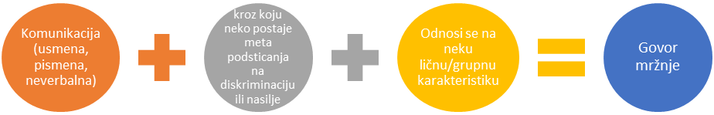
1. KOMUNIKACIJA (USMENA, PISMENA, NEVERBALNA)
Govor mržnje može se prenijeti bilo kojim vidom izražavanja, uključujući slike, karikature, umjetničke predmete, gestikulaciju i simbole. Govor mržnje se može širiti na internetu i van njega u smislu ponašanja, bitno je razlikovati govor mržnje od krivičnih djela počinjenih iz mržnje, kao i od djela diskriminacije.
Govor mržnje nužno podrazumijeva izražavanje, dok kod većine krivičnih djela počinjenih iz mržnje to nije slučaj, iako njima često prethodi govor mržnje. Pored toga, sva djela počinjena iz mržnje su krivična djela, dok govor mržnje ne predstavlja uvijek krivično djelo.

2.KOJOM NEKO POSTAJE META PODSTICANJA NA DISKRIMINACIJU ILI NASILJE Govor mržnje predstavlja komunikaciju koja je pristrasna, fanatična, netolerantna ili zasnovana na predrasudama ili stereotipima, prezriva, uvredljiva ili ponižavajuća („pežorativna“).

3. ODNOSI SE NA LIČNU/GRUPNU KARAKTERISTIKU
Govor mržnje je komunikacija koja se odnosi na neku stvarnu ili pretpostavljenu karakteristiku, kao što je rasa, boja kože, jezik, vjeroispovijest, etnička pripadnost, invaliditet, starosna dob, nacionalno ili društveno porijeklo, pripadnost nacionalnoj manjini, politička ili druga uvjerenja, imovinski status, članstvo u sindikatima ili drugim udruženjima, obrazovanje, društveni status i rod, seksualna orijentacija, rodni identitet, rodne karakteristike, ali može uključivati i drugi identitet uključujući zdravstveno stanje, migrantski ili izbjeglički status, mjesto prebivališta, materijalno i socijalno stanje, bračni i porodični status, HIV status i slično.
„Govor mržnje“ i „krivična djela počinjena iz mržnje“ su često međusobno povezani i koriste se naizmjenično, ali ih treba razlikovati. I jedno i drugo je simptom netrpeljivosti i predrasuda, ali većina „krivičnih djela počinjenih iz mržnje“ nije vezana za problematiku ostvarivanja prava na slobodu izražavanja. Premda je izraz „krivično djelo počinjeno iz mržnje“ u širokoj upotrebi, korištenje ovog emocionalno obojenog izraza „mržnja“ može ljude navesti da vjeruju da svaki izraz „mržnje“, uključujući „govor mržnje“, predstavlja krivično djelo. To nije slučaj. Iako su svi vidovi „govora mržnje“ razlog za zabrinutost, ne radi se uvijek o krivičnom djelu te samim time ni o „krivičnom djelu počinjenom iz mržnje“.
Izraz „krivično djelo počinjeno iz mržnje“ odnosi se na izvršenje krivičnog djela uz otežavajuću okolnost da je počinitelj, u cijelosti ili djelimično, bio motiviran mržnjom ili predrasudama prema žrtvi. U brojnim pravosudnim sistemima određena krivična djela su okarakterizirana kao „krivična djela počinjena iz mržnje“ pri čemu se značaj pridaje kontekstu u kojem je neko bio žrtva.
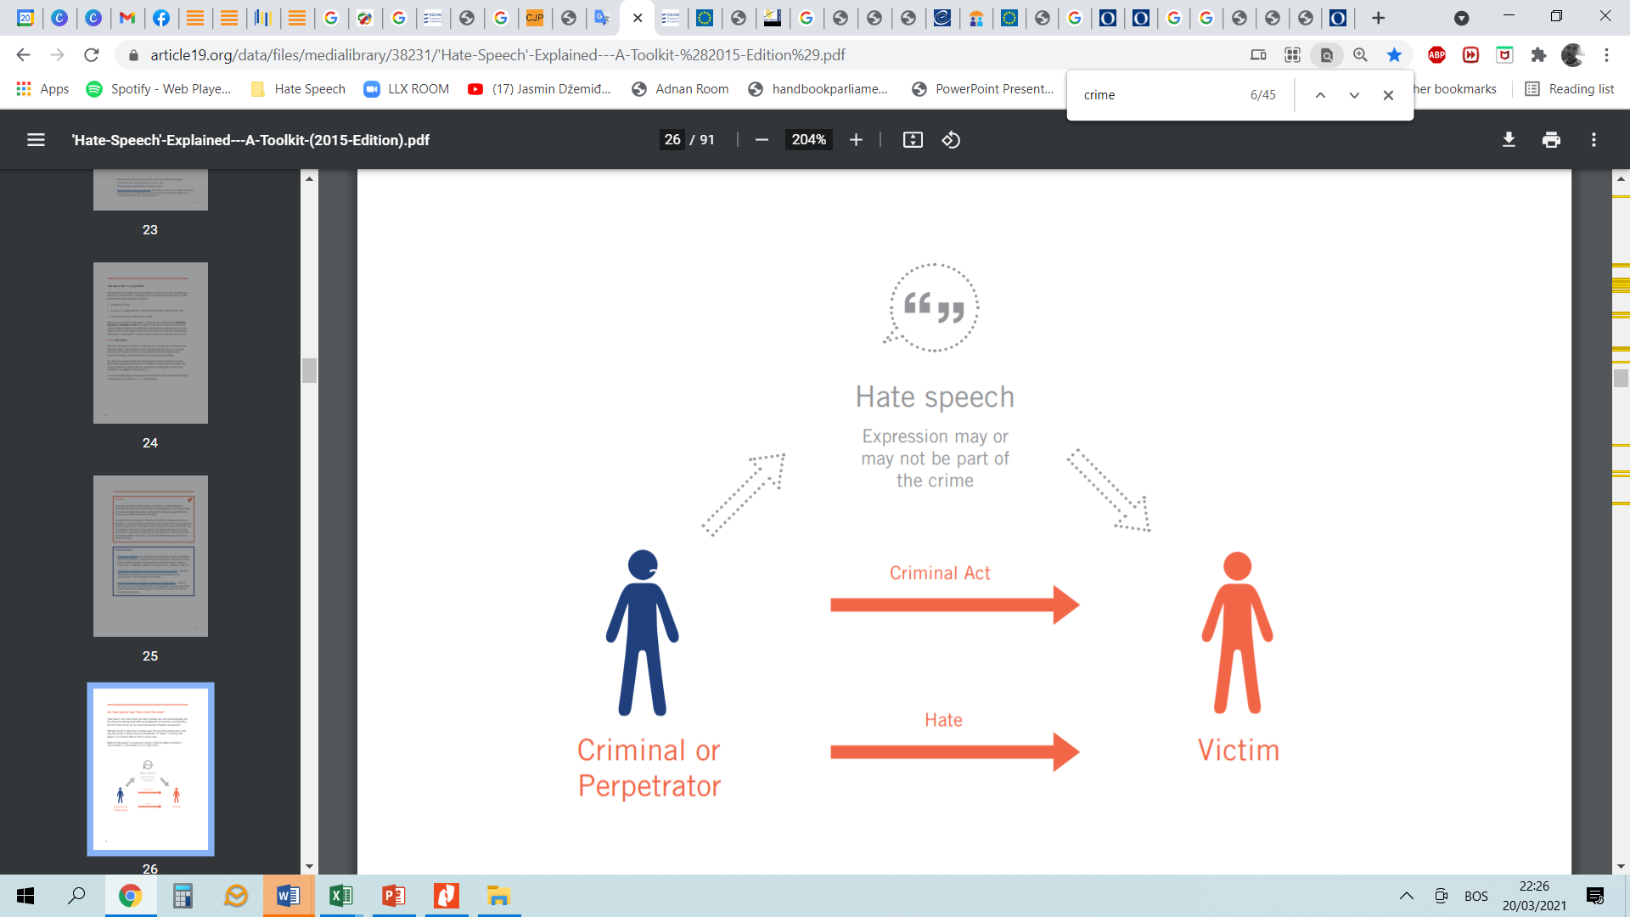
KRIVIČNO DJELO + MRŽNJA = KRIVIČNO DJELO POČINJENO IZ MRŽNJE
Govor + mržnja = govor mržnje
POČINITELJ
ŽRTVA

III - SITUACIONA ANALIZA

Vlasti u Bosni i Hercegovini na svim nivoima aktivno prate i upoznate su sa preporukama Europske komisije u pogledu govora mržnje.
Vlasti u Bosni i Hercegovini slijedom odluke sa 5. sastanka Kolegija za europske integracije u okviru sistema koordinacije poslova europskih integracija obavezale su se na pripremu detaljnog Programa integracija u skladu sa člankom 70. Sporazuma o stabilizaciji i pridruživanju između EU, njenih zemalja članica i BiH,koji treba obuhvatiti normativne i nenormativne mjere s ciljuem unapređenja pravnog i institucionalnog okvira u cilju prevencije praćenja i sankcionisanja govora mržnje u BiH.

Situaciona analiza je izvršena na osnovu identificiranih izvora i prikupljenih podataka, a predstavljena je prema standardima iz ECRI-jeve Preporuke br. 15 o opštoj politici o borbi protiv govora mržnje. Ova situaciona analiza je informativne prirode, i njene nalaze treba uporediti sa iskustvima institucija i organizacija koje rade u ovoj oblasti. Prema tome, nalazi su korišteni za izradu nacrta mapa, koje su se koristile tokom radionica. Mape su se doradile sa informacijama prikupljenim tokom radionica.
Bosna i Hercegovina je ratificirala sve značajnije međunarodne akte koji se direktno i indirektno odnose na slobodu izražavanja i zabranu govora mržnje, a Evropska konvencija o ljudskim pravima i njeni protokoli čine sastavni dio Ustava Bosne i Hercegovine i direktno se primjenjuju u Bosni i Hercegovini i imaju prioritet nad ostalim zakonima. Pored toga, BiH je 2006. godine ratificirala Konvenciju Vijeća Evrope o visokotehnološkom kriminalu i njen dodatni protokol. Članom 2 Ustava Bosne i Hercegovine propisano je da sve konvencije koje je BiH ratificirala imaju prednost nad domaćim zakonima čime je stvorena široka ustavno-pravna osnova za zaštitu ljudskih prava i sloboda. Direktnom primjenom međunarodnih standarda omogućena je zaštita od diskriminacije i rasizma. To ujedno predstavlja okvir za zakonodavstvo BiH da regulira govor mržnje.
Kroz zakonodavstvo BiH propisani su različiti mehanizmi zaštite od govora mržnje. Dio tih mehanizama namijenjen je za prevenciju, a dio za sankcioniranje govora mržnje. Krivičnim zakonima u BiH uređena je uloga policije, tužilaštava i sudova u sankcioniranju govora mržnje, kao i tijela koja imaju obavezu prijavljivanja krivičnih djela i svjedočenja u krivičnim postupcima.

Krivično zakonodavstvo i govor mržnje
Krivične odredbe o krivičnim djelima počinjenim iz mržnje usklađene su u sva četiri krivična zakona u zemlji. Zbog podijeljene nadležnosti u pogledu krivičnog zakonodavstva ova djela se inkriminisana sa Krivičnim zakonom BIH, Krivičnim zakonikom Republike Srpske (RS), Krivičnim zakonom Federacije BIH (FBIH) te Krivičnim zakonom Brčko Distrikta (BD). U svom Analitičkom izvještaju - Mišljenju Komisije o zahtjevu Bosne i Hercegovine za članstvo u Evropskoj uniji, Evropska unija je zaključila da je zakonodavstvo o krivičnim djelima počinjenim iz mržnje usklađeno sa četiri krivična zakona u zemlji. Zakonodavstvo na entitetskom nivou kriminalizira govor mržnje samo kada raspiruje nacionalnu, vjersku i rasnu mržnju. Također, dok krivični zakoni postoje na svakom od ovih nivoa, zakoni kojima se uređuje određena materija u nekim slučajevima propisuju određene aktivnosti kao krivična djela. Krivična djela govora mržnje su načelno usklađena u cijeloj BiH.
Međutim, krivičnopravna praksa ima ograničen domet i primjenjiva je samo na govor koji raspiruje nacionalnu, rasnu i vjersku mržnju. Ostale osnove nisu obuhvaćene. Pored toga, broj ljudi protiv kojih je vođen sudski postupak zbog krivičnog djela govora mržnje je relativno mali u poređenju sa relativno velikom zastupljenošću govora mržnje u javnom prostoru.
U Izvještaju Komisije EU za Bosnu i Hercegovinu za 2021. godinu, navodi se da je „Zabilježeno je 119 slučajeva mržnje i izrečene su tri (3) presude u 2020. godini, u poređenju sa 131 slučajem i jednom (1) presudom u 2019. i 121 slučajem i dvije (2) presude u 2018. godini. Osam suđenja je u toku. Sudska praksa o zločinima iz mržnje nije usklađena.“ Ovi podaci uklju;uju govor mržnje.

To nije novi problem. Naprotiv, on je prisutan već duže vrijeme. OSCE je 2013. godine konstatirao da „Policiji i tužiteljima nije u potpunosti jasno kako da identificiraju element mržnje u ovim odredbama, što znači da se u velikom broju prijavljenih incidenata ne odmakne dalje od početne istražne faze“. Dodatni problem predstavlja i nejasnoća u pogledu izraza korištenih u propisivanju krivičnog djela govora mržnje. Na primjer, uz izuzetak Krivičnog zakona Brčko distrikta, nijedan od zakona ne daje definiciju izraza „mržnja“. Ustavni sud Bosne i Hercegovine je razmatrao ovo pitanje predmetu AP 3430/16. Sud je zaključio da izrazi korišteni u Krivičnom zakonu FBiH „kao što su raspirivanje, razdor i netrpeljivost imaju vrlo široko značenje“, da u zakonu nisu posebno definirani, ali i da bi bilo nerealno očekivati da se tim izrazima da precizna pravna definicija ili da zakonodavac navede iscrpnu listu značenja, odnosno djela koja bi se mogla svrstati pod ove izraze.
Pored toga, BiH je pristupila Konvenciji Vijeća Evrope o visokotehnološkom kriminalu i njenom dodatnom protokolu i ratificirala je, ali je ona samo djelimično implementirana. Krivičnim zakonima nije propisano nijedno posebno krivično djelo koje se odnosi na zabranjeni govor na internetu.
Za razliku od nekih evropskih zemalja, BiH nema lex specialis zakone o govoru mržnje. Sva krivična djela koja se tiču govora mržnje propisana su krivičnim zakonima. Pored ovih, niz drugih zakona regulira elemente zabrane govora mržnje, uključujući Zakon o zabrani diskriminacije, Zakon o ravnopravnosti spolova, Zakon o slobodi vjere i pravnom položaju crkava i vjerskih zajednica u BiH te Izborni zakon.

Antidiskriminacijsko zakonodavstvo
S obzirom na to da je govor mržnje usko vezan za diskriminaciju određenog pojedinca/grupe, odredbe dva zakona reguliraju govor mržnje. Zakon o zabrani diskriminacije regulira ulogu Institucije ombudsmana za ljudska prava u BiH i ulogu Ministarstva za ljudska prava i izbjeglice BiH u suzbijanju i prevenciji diskriminacije. Zakonom o ravnopravnosti spolova u BiH uspostavljeni su mehanizmi zaštite od rodno zasnovane diskriminacije uključujući uznemiravanje, a njime se regulira i uloga Agencije za ravnopravnost spolova BiH, Gender centra RS i Gender Centra FBiH. Oba ova zakona također propisuju mogućnost sudske revizije i propisuju posebne postupke u tim slučajevima.
Uznemiravanje kao vid diskriminacije sadrži elemente govora mržnje pošto je zasnovano na a) komunikaciji, b) neželjeno, uzrokovano nekom od c) zaštićenih karakteristika i ima efekat stvaranja d) degradirajućeg, uvredljivog i ponižavajućeg okruženja.

Javni službenici i državne institucije
Zakonima o državnoj službiutvrđeni su principi koje državni službenik mora poštovati u obavljanju svojih dužnosti. Ovim zakonima nije eksplicitno propisano sprečavanje govora mržnje, ali jeste definirano da državni službenici trebaju biti odgovorni, profesionalni i nepristrasni. Pa se tako protiv državnog službenika može voditi disciplinski postupak zbog kršenja službenih dužnosti utvrđenih ovim zakonom nastalih kao rezultat njegove krivice u slučaju neprimjerenog ponašanja prema građanima, saradnicima i drugim osobama u vršenju državne službe. Disciplinska odgovornost državnih službenika i postupci za sankcioniranje regulirani su zakonima kojima je propisano funkcioniranje državne službe u BiH, pravilnicima/uredbama koje su donijele agencija i internim pravilnicima institucija.
Kodeksima ponašanja državnih službenika detaljnije se reguliraju ove obaveze bez pominjanja govora mržnje. Ovi kodeksi ipak propisuju srodne principe, kao što je princip jednakosti u skladu sa kojim državni službenici moraju jednako postupati prema svim građanima, bez diskriminacije ili povlašćivanja po osnovi dobi, nacionalnosti, etničke pripadnosti ili porijekla, socijalne pripadnosti li porijekla, jezičkog i rasnog porijekla, političkih, vjerskih ili drugih uvjerenja ili sklonosti, invalidnosti odnosno hendikepiranosti, obrazovanja, spola, bračnog ili porodičnog statusa, spolne orijentacije, imovinskog stanja, entitetskog državljanstva ili drugog statusa.

Podaci o govoru mržnje u Bosni i Hercegovini
U BiH nema zvaničnih podataka o govoru mržnje. Misija OSCE-a u Bosni i Hercegovini redovno podržava državne institucije, pravosuđe, lokalne organe vlasti i civilno društvo u efikasnom reagiranju na djela govora mržnje, uključujući vid mržnje koji predstavlja krivično djelo (Raspirivanje mržnje). Jedna od oblika podrške je i izrada Monitora mržnje koji predstavlja mjesečni pregled incidenata mržnje i reakcija javnosti na zabilježene incidente. Ovim pristupom bilježi se oko 10 incidenata mržnje, a u prosjeku se reagira na polovicu njih (npr. javna osuda od strane javnih službenika, predstavnika vjerskih zajednica, popravak oštećene imovine / uklanjanje grafita / akcije čišćenja / mirna okupljanja / parade itd.). Dakle, prijavljeni incidenti uključuju krivična djela počinjena iz mržnje, govor mržnje, ali i druge vidove izražavanja mržnje.
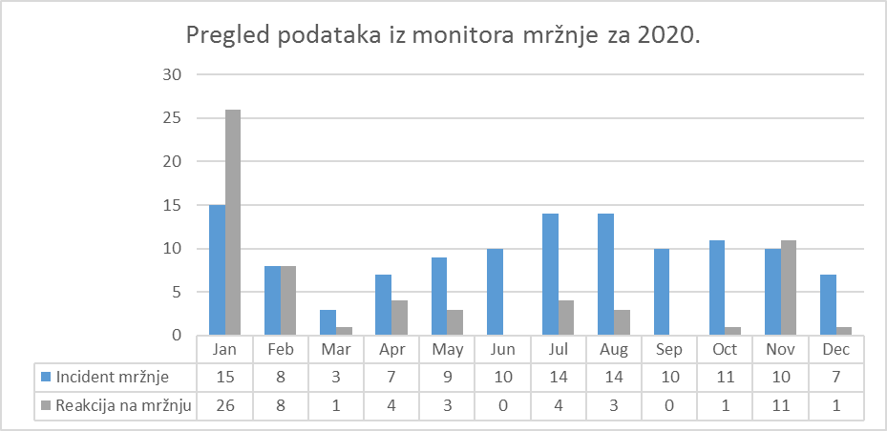

Prema podacima Misije OSCE-a u BiH, u 2020. godini izrečene su 3 presude za govor mržnje, a 8 predmeta je u postupku. Europska unija ukazuje da se zabrana govora mržnje u online medijima ne prati niti provodi, dok je sudska praksa o krivičnim djelima počinjenim iz mržnje (uključujući govor mržnje) nedosljedna.
Kada su u pitanju incidenti u domenu govora mržnje, može se zaključiti da postoje manifestacije govora mržnje na nacionalnoj osnovi, vjerskoj osnovi, kao i incidenti usmjereni prema vjerskim simbolima, govor mržnje usmjeren prema osobama koje su pripadnici LGBTI populacije. U posljednje vrijeme sve je više dokaza o korištenju govora mržnje protiv žena, ali i muškaraca po osnovu spola. Konkretno, svjedočanstva u okviru pokreta #nisamtražila koja su se pojavila na internetu pokazuju da su mnoge žene bile mete seksualnog uznemiravanja rodno zasnovanog uznemiravanja te govora mržnje.
Podaci o govoru mržnje na internetu su nedosljedni, ali većina aktera navodi da se čini da je on u porastu i da se internetske platforme često koriste za raspirivanje mržnje i širenje lažnih vijesti. Europska unija je preporučila vlastima da preduzmu konkretne mjere za suzbijanje govora mržnje u štampanim i elektronskim medijima, kao i u službenom diskursu.
U svom izvještaju o Bosni i Hercegovini – Peti ciklus monitoringa (usvojen 6. decembra 2016, a objavljen 28. februara 2017. godine), Evropska komisija za borbu protiv rasizma i netolerancije (ECRI) dala je niz preporuka BiH.
ECRI preporučuje da vlasti, u saradnji sa odgovarajućim grupama civilnog društva i međunarodnim organizacijama, izrade sveobuhvatnu strategiju borbe protiv govora mržnje. Strategija bi trebala na djelotvoran način koristiti Preporuku ECRI-a br. 15 o opštoj politici o borbi protiv govora mržnje. Njome treba, između ostalog, obuhvatiti
- proaktivan mehanizam praćenja govora mržnje;
- jaču saradnju između organa vlasti koji se bave provođenjem zakona i samoregulatornih medijskih tijela kako bi se omogućili krivično gonjenje govora mržnje;
- proširenje nadležnosti Centralne izborne komisije na praćenje korištenja govora mržnje tokom cjelokupnog trajanja predizbornih kampanja; i
- veće učešće vlasti u pokretanju i vođenju kampanja protiv govora mržnje, uključujući promociju osude i kontragovor od strane političkih predstavnika i zvaničnika.

Regulacija govora mržnje u medijima
Medijske kuće imaju veliku ulogu u bosanskohercegovačkom društvu. Mediji informiraju, educiraju, posreduju u političkim raspravama i pozivaju aktere političke scene na odgovornost za svoje postupke. Zbog svoje uloge u informiranju javnosti i kreiranju javnog mnijenja, mediji imaju moć da učestvuju u stvaranju ili čak da i sami stvaraju atmosferu netolerancije ili nasilja između određenih grupa, ali isto tako i da promoviraju toleranciju kao temelj organiziranog društva i nužni preduslov za individualni razvoj. Bosna i Hercegovina je razvila različite mehanizme za reguliranje govora mržnje u medijima. Oni uključuju kombinaciju regulacije i samoregulacije.
Regulatorna agencija za komunikacije je nezavisna regulatorna agencija zadužena za regulaciju medija u BiH. Osnovana je 2000. godine, a njena prava i dužnosti definirani su Zakonom o komunikacijama BiH („Službeni glasnik BiH“, br. 31/03). Agencija djeluje u području telekomunikacija, radiodifuzije i elektronskih medija, a prema podacima sa službene web stranice njene nadležnosti su kreiranje i promoviranje pravila u sektorima emitiranja i telekomunikacija, licenciranje operatora u sektorima emitiranja i telekomunikacija, planiranje, upravljanje i dodjeljivanje frekventnog spektra, primjenjivanje tehničkih i drugih standarda koji se tiču kvaliteta, te uspostavljanje i održavanje sistema naknada za dozvole.
Za razliku od Vijeća za štampu, samoregulatorno tijelo, (pogledati u nastavku teksta), Regulatorna agencija za komunikacije ima ovlaštenja za izricanje novčanih kazni medijima zbog kršenja važećih standarda, uključujući pravila o govoru mržnje. S obzirom na to da u njenu nadležnost spadaju različita područja, Agencija je donijela niz pravno obavezujućih instrumenata. Jedan od najznačajnijih dokumenata za regulaciju govora mržnje je Kodeks o audiovizuelnim medijskim uslugama i medijskim uslugama radija usvojen 2015. godine. Članom 4 propisano je da audiovizuelne medijske usluge i medijske usluge radija neće ponižavati, zastrašivati ili podsticati na mržnju, nasilje ili diskriminaciju protiv lica ili grupe na osnovu spola, rase, etničke pripadnosti, nacionalnosti, vjere ili uvjerenja, invalidnosti, posebnih potreba, dobi, seksualne orijentacije, društvenog porijekla ili na osnovu bilo koje druge okolnosti koja ima za svrhu ili posljedicu da bilo kojem licu onemogući ili ugrožava priznavanje, uživanje ili ostvarivanje na ravnopravnoj osnovi, njegovih prava i sloboda, kao i da neće stvarati rizik od podsticanja mržnje, nasilja ili diskriminacije. Međutim, postoji zakonska osnova za zabranu govora mržnje kada je riječ o javnim tv i radio sistemima. Zakon o javnom radio-televizijskom sistemu BiH regulira rad Radio-televizije Bosne i Hercegovine, Radio-televizije Federacije Bosne i Hercegovine, Radio-televizije Republike Srpske i Korporacije javnih RTV servisa u BiH. Zakonom je propisana njihova nezavisnost, ali su postavljena i određena ograničenja u pogledu sadržaja programa. Ovim instrumentom propisano je da programi ne smiju podsticati i širiti nacionalnu, rasnu ili vjersku mržnju i netrpeljivost, antisemitizam i ksenofobiju, te podsticati na diskriminaciju i neprijateljstvo prema pojedincima ili grupama zbog njihovog porijekla, boje kože, političkog uvjerenja, religije, zdravstvenog stanja, pola, seksualnih ili drugih određenja ili osobina. Regulatorna agencija za komunikacije može izreći novčanu kaznu za kršenja ovog propisa.
Od osnivanja Regulatorne agencije za komunikacije zbog kršenja ovih propisa sankcioniran je veći broj medija. Izrečene kazne kreću se od novčanih kazni u različitim iznosima do oduzimanja. Pitanje problema nedovoljnih kapaciteta ove institucije za efikasno praćenje relativno velikog broja medija i njihovog sadržaja već je ranije pokretano. Odluke Regulatorne agencije za komunikacije podliježu sudskoj reviziji. Pored preispitivanja da li je Agencija prekoračila svoja zakonska ovlaštenja, sudskom revizijom se provjerava da li je odluka Regulatorne agencije za komunikacije u skladu sa Evropskom konvencijom za ljudska prava i praksom Evropskog suda za ljudska prava.
Pored Regulatorne agencije za komunikacije, građani mogu uložiti žalbu Instituciji ombudsmana za ljudska prava BiH. Ova institucija u principu može pomoći građanima u slučaju kršenja ljudskih prava ili slabog funkcioniranja organa BiH, njenih entiteta i Brčko distrikta. Međutim, ova institucija ima ograničena ovlaštenja i može izdavati neobavezujuće preporuke institucijama da preduzmu mjere u cilju otklanjanja kršenja ljudskih prava ili lošeg funkcioniranja administracije. Prema Izvještaju o govoru mržnje u BiH za 2021. godinu, Institucija ombudsmana za ljudska prava BiH zaprimila je 3 žalbe u 2019. i 4 žalbe u 2020. godini koje su se odnosile na govor mržnje. Nekoliko žalbi je registrirano (bez pozivanja na određeni broj) u periodu od 2015. do 2019.
Trenutno postoji jasno razgraničenje nadležnosti regulatornih i samoregulatornih mehanizama u oblasti medija. Dok su audiovizuelne medijske usluge i medijske usluge radija u nadležnosti Regulatorne agencije za komunikacije, štampani i online mediji podliježu samoregulaciji.
Vijeće za štampu djeluje kao jedino samoregulatorno tijelo u oblasti štampanih i online medija u BiH. Vijeće djeluje kao nevladina organizacija u oblasti štampanih i online medija ima sljedeće ciljeve: posreduje kao medijator između nezadovoljnih čitatelja i štampanih i online medija; nadgleda primjenu Kodeksa za štampane i online medije BiH; unapređuje profesionalne standarde u štampi i online medijima u BiH; štiti javnost od neprofesionalnog i manipulatorskog novinarskog izvještavanja; štiti medije od političkih, ekonomskih i svih drugih pritisaka koji ugrožavaju slobodu informisanja i slobodu medija. Vijeće za štampu je osnovano 2000. godina, a online mediji su uključeni u sistem samoregulacije 2011. godine. Mediji pojedinačno i dobrovoljno postaju članovi ove organizacije, ali da bi mogli pristupiti organizaciji, moraju ispunjavati određene uslove. Moraju biti registrirani kao pravni subjekt u BiH.
Vijeće za štampu je donijelo Kodeks za štampane i online medije BiH. To je vodeći dokument koji se tiče govora mržnje u oblasti samoregulacije medija. Govor mržnje i huškački govor regulirani su članom 4. Dokument ne definira te pojmove nego propisuje obavezu novinara, urednika i izdavača da budu svjesni opasnosti govora mržnje (uključujući diskriminaciju i netoleranciju) te da se suzdrže od huškanja i/ili podsticanja na mržnju i/ili nejednakost na osnovu etničke pripadnosti, nacionalnosti, rase, religije, spola, seksualne orijentacije, fizičke ili mentalnog stanja. Pored toga, kod izvještavanja o događajima koji u sebi sadrže elemente mržnje moraju voditi računa da i sami ne doprinesu širenju mržnje te ne smiju podsticati na krivična djela ili nasilje.
Dokumentom je predviđen žalbeni postupak koji može pokrenuti svako ko smatra da je neka medijska kuća prekršila odredbe Kodeksa za štampane i online medije BiH. Po zaprimanju žalbe, Vijeće za štampu omogućava komunikaciju sa predmetnom medijskom kućom. Ukoliko se rješenje ne nađe, odnosno ako medij ne ispuni zahtjeve žalbe, predmet se prosljeđuje Žalbenoj komisiji koja donosi konačnu odluku o kršenju Kodeksa za štampane i online medije BiH i donosi odluku konsenzusom. Žalbena komisija ima devet članova. Prema podacima Vijeća za štampu u 2020. godini zaprimljeno je ukupno 915 žalbi, od čega njih 684 odnosilo na govor mržnje u komentarima. Vijeće za štampu nema ovlaštenja za sankcioniranje ili izricanje novčanih kazni medijima.
Vijeće za štampu je 27. januara 2022. godine usvojilo izmjene i dopune Kodeksa za štampane i online medije. Novim odredbama je, između ostalog, propisana odgovornost urednika i izdavača za cjelokupni sadržaj štampanog ili online medija, a time i za publiciranje korisničkih komentara u online komunikacijskom prostoru. Urednik u online mediju dužan je da uklanja korisničke komentare koji predstavljaju govor mržnje, poticanje na nasilje, huškanje, netrpeljivost, vrijeđanje, prijetnje i svaki drugi oblik neprimjerene i društveno neprihvatljive komunikacije. Amandmani su popraćeni javnim negodovanjem Klix.ba, najznačajnijeg online medija u BiH, koji je izrazio neslaganje s amandmanima. Moderiranje korisničkog sadržaja i uklanjanje korisničkog sadržaja u online medijima nije regulirano građanskim pravom. Ne postoji nijedna posebna odredba kojom se izričito regulira ovo pitanje. Neki mediji objavljuju uslove korištenja svog prostora kojima su obuhvaćena pravila moderiranja i uklanjanja sadržaja. Pored toga, Vijeće za štampu je nedavno usvojilo izmjene i dopune Kodeksa za štampane i online medije BiH. Međutim, radi se o samoregulatornom instrumentu i njime nisu predviđeni građanskopravni lijekovi. Konačno, tu je i veliki značaj Evropske konvencije za ljudska prava u BiH i njena direktna primjena u pravnom sistemu zemlje. Predmet Delfi AS protiv Estonije, u kojem je utvrđena građanskopravna odgovornost posrednika, može se direktno primijeniti u domaćim sudovima. Sudovi u BiH još uvijek nisu koristili ovaj predmet u praksi iako je Ustavni sud prepoznao tu mogućnost u obiter dictumu u predmetu AP 96/19 od 14. oktobra 2020. U nedavnoj studiji utvrđena je velika rasprostranjenost govora mržnje u online prostoru.
Područje primjene građanskopravnih i upravnih lijekova koji se mogu koristiti za borbu protiv govora mržnje je ograničeno. Nema posebnih pravnih lijekova za govor mržnje. Umjesto toga, pravni lijekovi dostupni za druge vrste kršenja prava mogu se koristiti za zaštitu od govora. Najzastupljenije vrste sankcija su odšteta u parničnom postupku i novčane kazne u upravnom postupku.

Nacionalna institucija za ljudska prava
Institucija ombudsmana za ljudska prava BiH ima ovlaštenja za zaprimanje žalbi fizičkih i pravnih osoba. Institucija je nadležna da prati rad državnih institucija u smislu postojanja kršenja ljudskih prava ili uopšteno lošeg funkcioniranja, ali ne može izricati obavezujuće mjere institucijama nego samo neobavezujuće preporuke te, stoga, zaštita nije efektivna. Ova institucija također može obavještavati upravni organ o kršenju ljudskih prava i pokretati upravni postupak, kao i medijaciju. Ombudsman može, ako ocijeni da ima osnova, prisustvovati ročištima u upravnom postupku u funkciji zaštite ljudskog dostojanstva, prava i sloboda građana garantiranih ustavom i instrumentima navedenim u Aneksu Ustava Federacije. Ombudsman može prisustvovati ročištima u upravnom postupku do donošenja konačnog upravnog akta te u postupcima po vanrednom pravnom lijeku. Kada je riječ o diskriminaciji, Institucija ima šira ovlaštenja i može pokretati postupke ne samo protiv državnih organizacija nego i protiv fizičkih i pravnih osoba.
Zakonom o zabrani diskriminacije Institucija ombudsmana za ljudska prava BiH određena je kao centralna institucija za borbu protiv diskriminacije. Ombudsman BiH ima ovlaštenja da zaprima pojedinačne i grupne žalbe, pokreće i učestvuje u postupcima, daje informacije stranama, prikuplja podatke i podnosi godišnje i vanredne izvještaje zakonodavnim tijelima na državnom i entitetskom nivou, prati provođenje Zakona, informira javnost, podiže svijest i promovira borbu protiv diskriminacije.

Govor mržnje u izbornom periodu
Centralna izborna komisija BiH provodi izborni proces, a u njenoj nadležnosti je i praćenje izbornih kampanja u Bosni i Hercegovini i sankcioniranje kandidata koji koriste govor mržnje. Prema Izbornom zakonu, član 7.3 (poglavlje 7) „Kandidatima i pristalicama političkih stranaka, listi nezavisnih kandidata, listi pripadnika nacionalnih manjina i koalicija, kao i nezavisnim kandidatima i njihovim pristalicama, te uposlenima u izbornoj administraciji nije dozvoljeno koristiti se jezikom koji bi nekoga mogao navesti ili potaknuti na nasilje ili širenje mržnje, ili objavljivati ili upotrebljavati slike, simbole, audio i video zapise, SMS poruke, internet komunikacije ili druge materijale koji mogu tako djelovati“.
Birač ili kandidat koji smatra da je neko njegovo pravo ugroženo može Izbornoj komisiji ili CIK-u uložiti prigovor najkasnije u roku od 48 sati, odnosno u roku od 24 sata u izbornom periodu od učinjene povrede, osim ako Izbornim zakonom BiH nije drugačije određeno. U istražnom postupku CIK može pribavljati informacije o povredi pravila ponašanja u predizbornom periodu na osnovu prigovora kandidata, ali i na osnovu drugih informacija po službenoj dužnosti. Tamo gdje se utvrdi kršenje pravila ponašanja zbog korištenja govora mržnje, CIK uglavnom izriče novčane kazne, a u izuzetnim slučajevima i brisanje s liste kandidata. Konačno, postoji i posebna odredba kojom se propisuje da se u toku izbornih kampanja kandidatima i pristalicama političkih stranaka, listi nezavisnih kandidata, listi pripadnika nacionalnih manjina i koalicija, kao i nezavisnim kandidatima i njihovim pristalicama te uposlenima u izbornoj administraciji može izreći novčana kazna u iznosu od 1.000 do 10.000 KM.
Međutim, još uvijek ima problema u predizbornim kampanjama. Kandidati i političke stranke često pribjegavaju govoru mržnje i drugim uvredljivim oblicima izražavanja u cilju mobilizacije birača. Kao što ECRI navodi u svom izvještaju o BiH, političari koriste huškačke narative o ratu u BiH 1990-ih te doprinose etničkoj mržnji. Članom 7 Izbornog zakona propisano je da su takvi vidovi govora zabranjeni tokom izbornih kampanja. lzborna kampanja je definirana kao period od 30 dana prije izbora tokom kojeg politički subjekti na zakonom utvrđen način upoznaju birače i javnost sa svojim programom i kandidatima za predstojeće izbore. Dakle, korištenje govora mržnje u drugim prilikama, osim u vrijeme predizbornih kampanja, ne može biti predmet sankcioniranja od strane Centralne izborne komisije Bosne i Hercegovine.
U praksi Centralne izborne komisije su i primjeri izricanja novčane kazne kandidatu koji je putem svog Facebook profila promovirao mržnju ili podsticao na nasilje nad Srbima, nazivanje Republike Srpske genocidnom tvorevinom ili nazivanje kandidata jedne političke stranke neprijateljem jednog od naroda.

Ukidanje finansijske i svih drugih vidova podrške javnih organa političkim strankama koje koriste govor mržnje
Ne postoje jasni mehanizmi kojim bi se omogućilo ukidanje finansijske i drugih vidova podrške javnih organa političkim strankama koje koriste govor mržnje. Ne postoji izričita obaveza uskraćivanja finansiranja organizacijama koje koriste govor mržnje ili ga podržavaju. Isto važi i za nevladine organizacije i političke stranke.
Problem vezan za finansiranje osoba i organizacija povezanih sa narativima mržnje nije nov i ne postoji samo u slučaju određenog narativa ili neke konkretne grupe koja je meta tog narativa nego obuhvata širi raspon tema i ljudi i grupa. Međutim, neki od najrasprostranjenijih su narativi koji se koriste za raspirivanje javne debate na osnovu etničke mržnje. ECRI je prepoznao da političke stranke i njihovi članovi intenzivno koriste ovaj narativ i također je predložio vlastima u Bosni i Hercegovini donošenje zakonskih mjera kojima bi se političkim strankama čiji članovi učestvuju u rasističkom ili diskriminatornom djelovanju uskratila sredstva iz javnih fondova. Međutim, takve mjere još uvijek nisu usvojene. U Izvještaju Komisije EU o Bosni i Hercegovini za 2021. godinu navodi se da „okvir za transparentno finansiranje organizacija civilnog društvo još uvijek nije usvojen.
Problem javnog finansiranja organizacija koje koriste i promoviraju govor mržnje naširoko je prepoznat kao način podržavanja različitih agendi, naročito na javnim radio-televizijskim servisima koji se finansiraju iz javnih sredstva te u određenoj mjeri zavise od volje političara.

IV - SISTEMSKA MAPA MEHANIZAMA GOVORA MRŽNJE U BOSNI I HERCEGOVINI

Sistemsko razmišljanje je mentalni okvir koji tumači stvarnost, tako da je ona sačinjena od organizirane grupe elemenata koji utiču jedni na druge uzročno posljedičnom vezom, radi ostvarivanja jednog ili više ciljeva. Sistemsko razmišljanje je također sredstvo za analiziranje strukture sistema i ponašanja radi otkrivanja prostora za uticaj i postupanje po tome. Također se može promatrati kao jezik pošto ima specifičan rječnik za opisivanje sistema. Sistemsko razmišljanje može doprinijeti efikasnijem razumijevanju izazova koje treba rješavati To se postiže kombiniranjem svih varijabli koje direktno ili indirektno utiču na problem ili mu doprinose. Moguće je identificirati intuitivna i kontraintuitivna rješenja sa dugoročnim pozitivnim učincima te intervenirati u strukturu i ponašanje sistema koji utiče na živote ljudi.
Ciljevi sistemskog mapiranja su sljedeći:
- olakšavanje procesa analize i mapiranja postojećih politika, struktura, instrumenata i mjera u državama članicama za sprečavanje i borbu protiv govora mržnje
- upoznavanje sa ulogom različitih javnih i privatnih aktera uključenih u postupanje u slučajevima govora mržnje i njihovom interakcijom
- analiza rezultata i identifikacija izazova koji se javljaju, kao i načina njihovog strateškog rješavanja u postupku suzbijanja govora mržnje.

Glavne faze sistemskog mapiranja su analiza postojećih podataka, inicijalna radionica za obuku i konsultacije sa različitim akterima te završna radionica sa različitim akterima u cilju identifikacije narednih koraka u kontekstu Bosne i Hercegovine. Glavni cilj ovih faza bio je:
- bolje upoznavanje sa fenomenom govora mržnje u Bosni i Hercegovini, kao i grafičko prikazivanje problema i postojećih odgovora na njega (politike, strukture, instrumenti, mjere)
- okupljanje aktera kako bi se razgovaralo o različitim perspektivama problema govora mržnje i njihovom vlastitom ulogom i stavom u odnosu na suzbijanje govora mržnje
- diskusija sa akterima o izazovima koji se javljaju i daljem putu jačanja nacionalnih odgovora na govor mržnje.

Preliminarnu sistemsku mapu autori su izradili na osnovu sljedećih ulaznih informacija:
- Situaciona analiza
- Izvještaji o drugim istraživanjima uzroka, pojavnih oblika i posljedica govora mržnje u Bosni i Hercegovini.

Izrađene su dvije preliminarne mape:
- Sistemska mapa govora mržnje u BiH
- Mapa aktera koji djeluju u oblasti suzbijanja govora mržnje
Ove preliminarne mape su korištene kao polazište za planiranje radionice za definiranje okvira i identificiranje aktera koji bi mogli doprinijeti svojim iskustvom i znanjem.

Radionica za definiranje okvira
Prva radionica je održana od 5. do 6. maja 2022. godine u Tarčinu. Planirano je da ova radionica za definiranje okvira posluži za diskusiju i stvaranje atmosfere sigurnog prostora. Uloga svakog aktera koji je učestvovao u radionici zasnivala se na mapi aktera. U isto vrijeme svi akteri su pozvani da učestvuju u diskusiji o temama koje se nisu ticale njihove uloge i da iznesu svoja iskustva.
U radionici je učestvovao ukupno 31 visoko motiviranih i iskusnih stručnjaka iz preko 26 identificiranih aktera. U radionici su učestvovali sljedeći akteri:
Agencija za ravnopravnost spolova BiH | Institucija
Centar za edukaciju sudija i tužitelja FBiH | Institucija
Ministarstvo pravde BiH | Institucija
Centralna izborna komisija | Regulatorni mehanizam
Sarajevski otvoreni centar | OCD
Ministarstvo za ljudska prava i izbjeglice Bosne i Hercegovine | Institucija
Odjel za obrazovanje Brčko distrikta | Institucija
Ministarstvo civilnih poslova BiH | Institucija
RS | Institucija
Ministarstvo sigurnosti BiH | Institucija
Ministarstvo unutrašnjih poslova RS | Institucija
Raskrinkavanje | Mediji/OCD
Vijeće za štampu | Samoregulatorni mehanizam
Regulatorna agencija za komunikacije | Regulatorni mehanizam
Centar za edukaciju sudija i tužilaca RS | Institucija
Agencija za državnu službu BiH | Institucija
Ministarstvo za evropske integracije i međunarodnu saradnju RS | Institucija
Zajednička komisija za ljudska prava | Parlamentarna skupština
Institucija ombudsmana za ljudska prava Bosne i Hercegovine | Regulatorni mehanizam
Federalno ministarstvo unutrašnjih poslova | Institucija
Ministarstvo komunikacija BiH | Institucija
OSCE | Međunarodna organizacija
RadioSarajevo.ba | Medijska kuća
Newipe | Medijska kuća
Međureligijsko vijeće BiH | OCD
Mikro mreža | OCD
Agencija za zaštitu ličnih podataka | Regulatorni mehanizam
Ujedinjene nacije u BiH | Međunarodna organizacija
Evropska unija | Međunarodna organizacija
Vijeće Evrope | Međunarodna organizacija

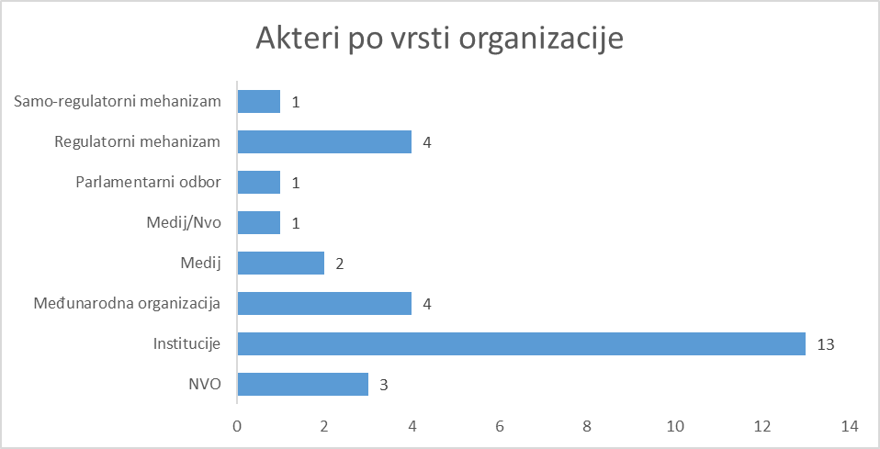
Radionica je započela nizom prezentacija o značaju borbe protiv govora mržnje danas. Prva je govorila Chara Bakalis koja je predstavila temu, kao i značaj međunarodnog pravnog okvira za borbu protiv govora mržnje. Nakon nje je govorila profesorica Marija Lučić – Ćatić koja je održala prezentaciju o studijama slučaja u oblasti govora mržnje u kontekstu BiH. Na kraju je Adnan Kadribašić predstavio metodologiju planiranja i izrade mehanizama i aktera za borbu protiv govora mržnje. Učesnici su upoznati sa radom konsultanata na mapiranju nacionalnih odgovora na govor mržnje u BiH.
Drugi dan radionica bio je zasnovan na interaktivnom pristupu. Učesnici su zamoljeni da sjednu za sto u manjim grupama kako bi svako imao priliku da iznese svoje mišljenje. Svaka grupa je dobila teme za diskusiju.
Radionice će se oslanjati na sistemski pristup borbi protiv govora mržnje, a preliminarna mapa će se koristiti kao instrument tokom čitavog postupka mapiranja. Međutim, radionica je bila zasnivanana listi pitanja otvorenog tipa koja su osmišljena za uključivanje aktera. Ovaj je pristup odabran kako bi se ublažio rizik od doživljavanja procesa mapiranja kao birokratskog. Neka od pitanja će biti
- Da li, prema vašem iskustvu, ima perioda kada se govor mržnje intenzivira? Na primjer, tokom izbora, međunarodne krize i slično?
- Da li je osoblje u vašoj instituciji dovoljno educirano o govoru mržnje? Da li su organizirane neke obuke na ovu temu?
- Da li je javnost dovoljno educirana o govoru mržnje?
- Kakav je uticaj interneta i društvenih mreža na govor mržnje?
- Da li postojeći zakonski okvir omogućava jasnu identifikaciju govora mržnje?
- Da li je postupak zaštite žrtve jasan, pristupačan i jednostavan?
- Da li postoje određeni narativi ili koncepti koji jačaju govor mržnje u BiH? Na primjer, tradicionalna porodica, tradicionalna podjela rada zasnovana na zaštićenoj osnovi.
- Informacije sa radionice će se analizirati i koristiti za doradu i ažuriranje mape mehanizama govora mržnje koja će biti uključena u konačni izvještaj.

Učesnicima su također pokazane preliminarne mape i zamoljeni su da daju svoje komentare i povratne informacije kako bi ih konsultanti mogli ažurirati. Diskusija je bila strukturirana u dva dijela. Učesnici su podijeljeni u grupe i ostavljeno im je vremena za diskusiju sa kolegama. U prvom dijelu učesnici u grupama su odgovarali na pitanja prikazana na prethodnoj strani, a u drugom dijelu su davali povratne informacije u vezi sa akterima koji su uključeni u mapu.
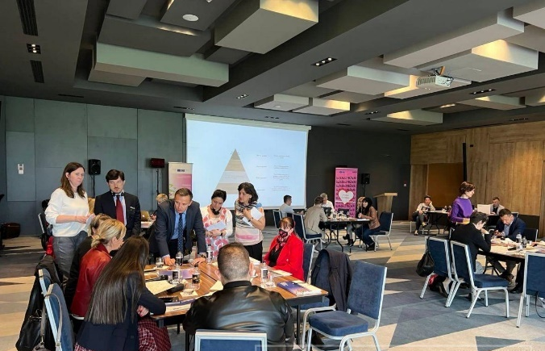 | 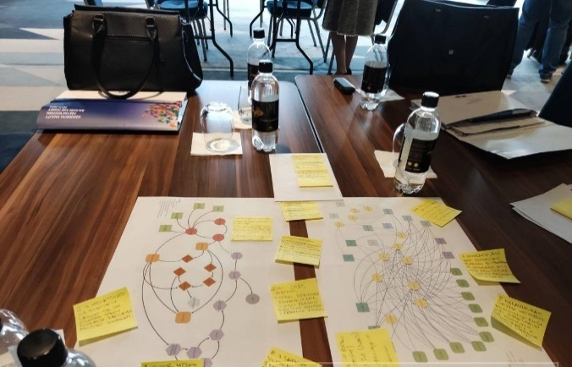
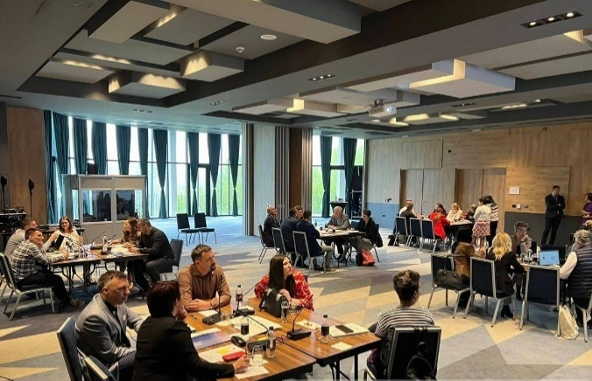 | 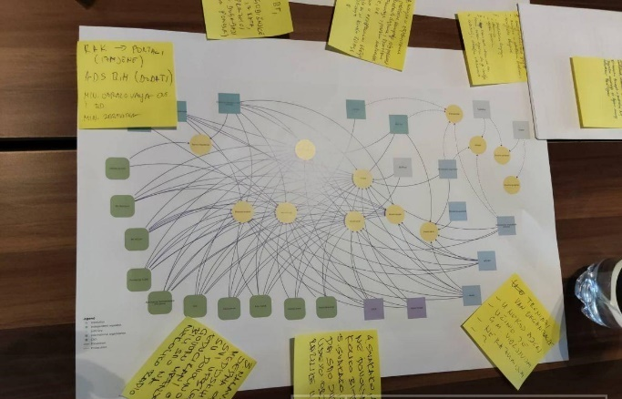

Radionica se pokazala uspješnom. Usprkos činjenici da učesnici predstavljaju aktere koji se međusobno često kritiziraju, diskusije su bile pozitivne i usmjerene na rezultate.
Opšti utisak je da stepen angažiranosti učesnika, kvalitet njihovih odgovora i njihovi komentari o nepostojanju sličnih ranijih studija u BiH potvrđuju relevantnost ove studije. Atmosfera je bila pozitivna i otvorena tokom cijelog trajanja radionice. Komentari su bili više nego dobrodošli, a učesnici su se osjećali slobodnim da međusobno diskutiraju o temama radionice. U tom smislu čini se da je grupni rad učesnicima omogućio da jedni od drugih dobiju povratne informacije i sveobuhvatnije se upoznaju sa problematikom.
Povratne informacije su bile konstruktivne i pružile su materijal za doradu mapa. Upitnik se pokazao kao koristan način prikupljanja odgovora. Zahvaljujući specifičnoj strukturi i redoslijedu pitanja odgovori učesnika su bili strukturirani i međusobno povezani. Konačno, konsultanti su dobili novi skup aktera, kao i informacije koje pojašnjavaju njihov međusobni odnos.

Povratne informacije dobijene tokom radionice za definiranje okvira mogu će prikazati kako slijedi:
Komentar | Kategorija
Instrument OSCE-a za monitoring koristi se za praćenje incidenata vezanih za mržnju, ali uključuje i incidente koji bi se smatrali govorom mržnje koji nije inkriminiran | Aktivnost
Opšta percepcija je da je govor mržnje sveprisutan | Opservacija
U 2021. Vijeće za štampu je zabilježilo 1.071 žalbu vezanu za govor mržnje u korisničkim sadržajima | Informacija
U praksi je teško govor mržnje prepoznati kao krivično djelo. | Opservacija
Postoji praktični problem dokazivanja krivičnog djela, kao i blagih sankcija. | Informacija
Govor mržnje je puno prisutniji nego što to pokazuju izvještaji. | Informacija
U BiH ne postoji službena evidencija govora mržnje. | Opservacija
Vijeće za štampu prepoznaje veliku zastupljenost govora mržnje na društvenim medijima, ali nije nadležno za tu sferu. | Intervencija
Centralna izborna komisija je uočila dvosmislenu definiciju govora mržnje na izborima i pokrenula postupak izmjene i dopune. Izmjenama i dopunama je također predviđeno usvajanje strožih novčanih kazni. | Aktivnost
Ne postoji pomoć za žrtve govora mržnje. | Opservacija
Žrtve govora mržnje rijetko traže odštetu, čak i u slučaju donošenja krivične presude protiv počinitelja. | Informacija
Ministarstvo za ljudska prava i izbjeglice BiH je iniciralo donošenje lex specialis instrumenta za borbu protiv govora mržnje, ali su ocijenili da to nije neophodno pošto su krivični zakoni dovoljni. | Informacija
Fudbalski savez Bosne i Hercegovine bi trebao imati značajnu ulogu u suzbijanju govora mržnje. | Opservacija
Vicevima u BiH se često podgrijavaju stereotipi uz elemente govora mržnje. | Opservacija
Anonimnost i jednostavnost korištenja online medija podstiču govor mržnje. | Opservacija
Nedovoljna educiranost novinara o govoru mržnje. | Opservacija
Državni službenici nisu dovoljno educirani o govoru mržnje, uz izuzetak Međureligijskog vijeća Bosne i Hercegovine. | Informacija
Pravni okvir u BiH u oblasti govora mržnje se može opisati kao neodređen. | Opservacija
Zbog institucionalne strukture i preklapanja nadležnosti institucija u BiH njihove konkretne dužnosti ponekad ostaju nejasne, naročito žrtvama. | Opservacija
Usvajanje etičkih kodeksa može doprinijeti poboljšanju postojeće situacije. | Intervencija
Potrebno je usvojiti propise o online medijima. | Intervencija
Posebni periodi u kojima se govor mržnje pojačava su izbori, godišnjice ratnih događanja, parada LGBTI zajednice, vjerski praznici, sportski događaji i incidenti u kojima ima nasilja. | Informacija
Nepostojanje zahtjeva vezanih za odgovornost medija negativno utiče na prisustvo govora mržnje u medijima | Intervencija
Grupe koje su najčešće meta govora mržnje u BiH su Romi, LGBTI, žene, političari, konstitutivni narodi i vjerske zajednice, nacionalne i vjerske manjine te osobe sa invaliditetom | Opservacija
Narativi koji jačaju govor mržnje u BiH su ratna retorika, homofobija, patrijarhat i međunacionalna i međuvjerska mržnja. | Opservacija
Obrazovni sistem u BiH se ne bavi govorom mržnje. | Opservacija

Definiranje mape mehanizama u oblasti govora mržnje
Mape su pripremljene na osnovu situacione analize, potvrđene tokom radionice za definiranje okvira i ažurirane nakon nje. Njih čine
Mapa mehanizama govora mržnje
https://embed.kumu.io/5b47a8f7f16824ae1ad19236f71a359f
Mapa aktera u oblasti govora mržnje
https://embed.kumu.io/68e036add3bce5de09b2caa47fbaa927

Podaci prikupljeni u istraživanju pomogli su timu za mapiranje u izradi preliminarnog sistema govora mržnje u Bosni i Hercegovini. Teoretski aspekti su upoređeni sa stanjem u zemlji kako bi se izradio namjenski dijagram uzročne petlje za modeliranje sistema govora mržnje. Svrha ove mape je da se da kompletan pregled mehanizama govora mržnje i omogući njihovo pravilno razumijevanje.

Kao što je navedeno u Preporuci opće politike br. 15 o borbi protiv govora mržnje, sveobuhvatni pristup mora pomiriti slobodu izražavanja i druga prava koja su ugrožena govorom mržnje, te povećati otpornost društva na isti. Preporuka navodi ključne komponente potrebne za sveobuhvatan pristup borbi protiv govora mržnje, uključujući zakonodavne i administrativne mjere; samoregulaciju; podrška žrtvama; mjere edukacije i podizanja svijesti uključujući korištenje narativa koji se suprotstavlja govoru mržnje. Sistemska analiza pristupa govoru mržnje u BiH može mapirati uticaj govora mržnje na društvo i nadoknadu koja im je dostupna.
Analiza sprovedena za izradu mape nije ograničena na pravnu zaštitu, već pokušava da obuhvati sve moguće načine suprotstavljanja govoru mržnje odgovore kako je navedeno u ECRI GPR br. 15, kao što su samoregulatorne procedure, javna osuda, podrška žrtvama i odgovor obrazovnih institucija.
Pristup govoru mržnje iz različitih perspektiva omogućio je identifikaciju sastavnih dijelova i proučavanje načina na koji ti sastavni dijelovi funkcionišu i međusobno djeluju kako bi postigli svoju svrhu pomaže identificirati praznine, izazove i nove akcije i alate.
Ovaj sistem oslikava problemski prostor upotrebe govora mržnje u smislu petlji pojačavanja koje održavaju ovu vrstu ponašanja i petlje balansiranja koje ometaju njegovo uspješno rješavanje. Njegova svrha je podići svijest o temeljnoj složenosti upotrebe govora mržnje i naglasiti da je to više od uočenog obrasca ponašanja, duboko sistemsko pitanje, isprepleteno s diskriminatornim načinom razmišljanja i strukturama koje perpetuiraju i iskorištavaju društvena nejednakost.

U ovoj fazi izrade nacrta identificirano je 8 mehanizama, i to
Glavni pokretač | opšti mehanizmi koji dovode do govora mržnje
Veza između govora mržnje i diskriminacije | Prikazuje međusobnu povezanost ova dva problema
Doprinos govora mržnje marginalizaciji | prikazuje kako govor mržnje stvara uzročnu petlju sa marginalizacijom uz dodatni osvrt na uticaj marginalizacije
Faktori koji doprinose normalizaciji govora mržnje | prikazuje glavne identificirane faktore koji doprinose normalizaciji govora mržnje.
Uticaj marginalizacije | Prikazuje uticaj marginalizacije i njegovu povratnu petlju sa govorom mržnje
Periodi intenzivnog korištenja govora mržnje | Identificira periode intenziviranja korištenja govora mržnje
Posebno ugrožene mete govora mržnje na internetu | Prikazuje grupe koje su naročito izložene govoru mržnje u online sferi
Uspjesi u borbi protiv govora mržnje | Prikazuje uticaj različitih aktivnosti koje doprinose uspješnoj borbi protiv govora mržnje i njihov uticaj na normalizaciju govora mržnje

U nacrtu mape identificirana su brojna područja u kojima će biti neophodne veće intervencije, kako u smislu prevencije tako i u smislu krivičnog gonjena. O ovim temama i nedostacima će se diskutirati na radionici u cilju prikupljanja povratnih informacija od glavnih aktera. Tim za mapiranje predviđa da će biti potrebne dodatne petlje kako bi se obuhvatile kompleksnost govora mržnje vezane za problematiku mržnje prema ženama, mržnje prema osobama sa invaliditetom, vjerske mržnje, mržnje na internetu, mržnje prema migrantima, mržnje prema LGBTI osobama i mržnje prema Romima.

Mapa mehanizma govora mržnje prikazana je u nastavku.
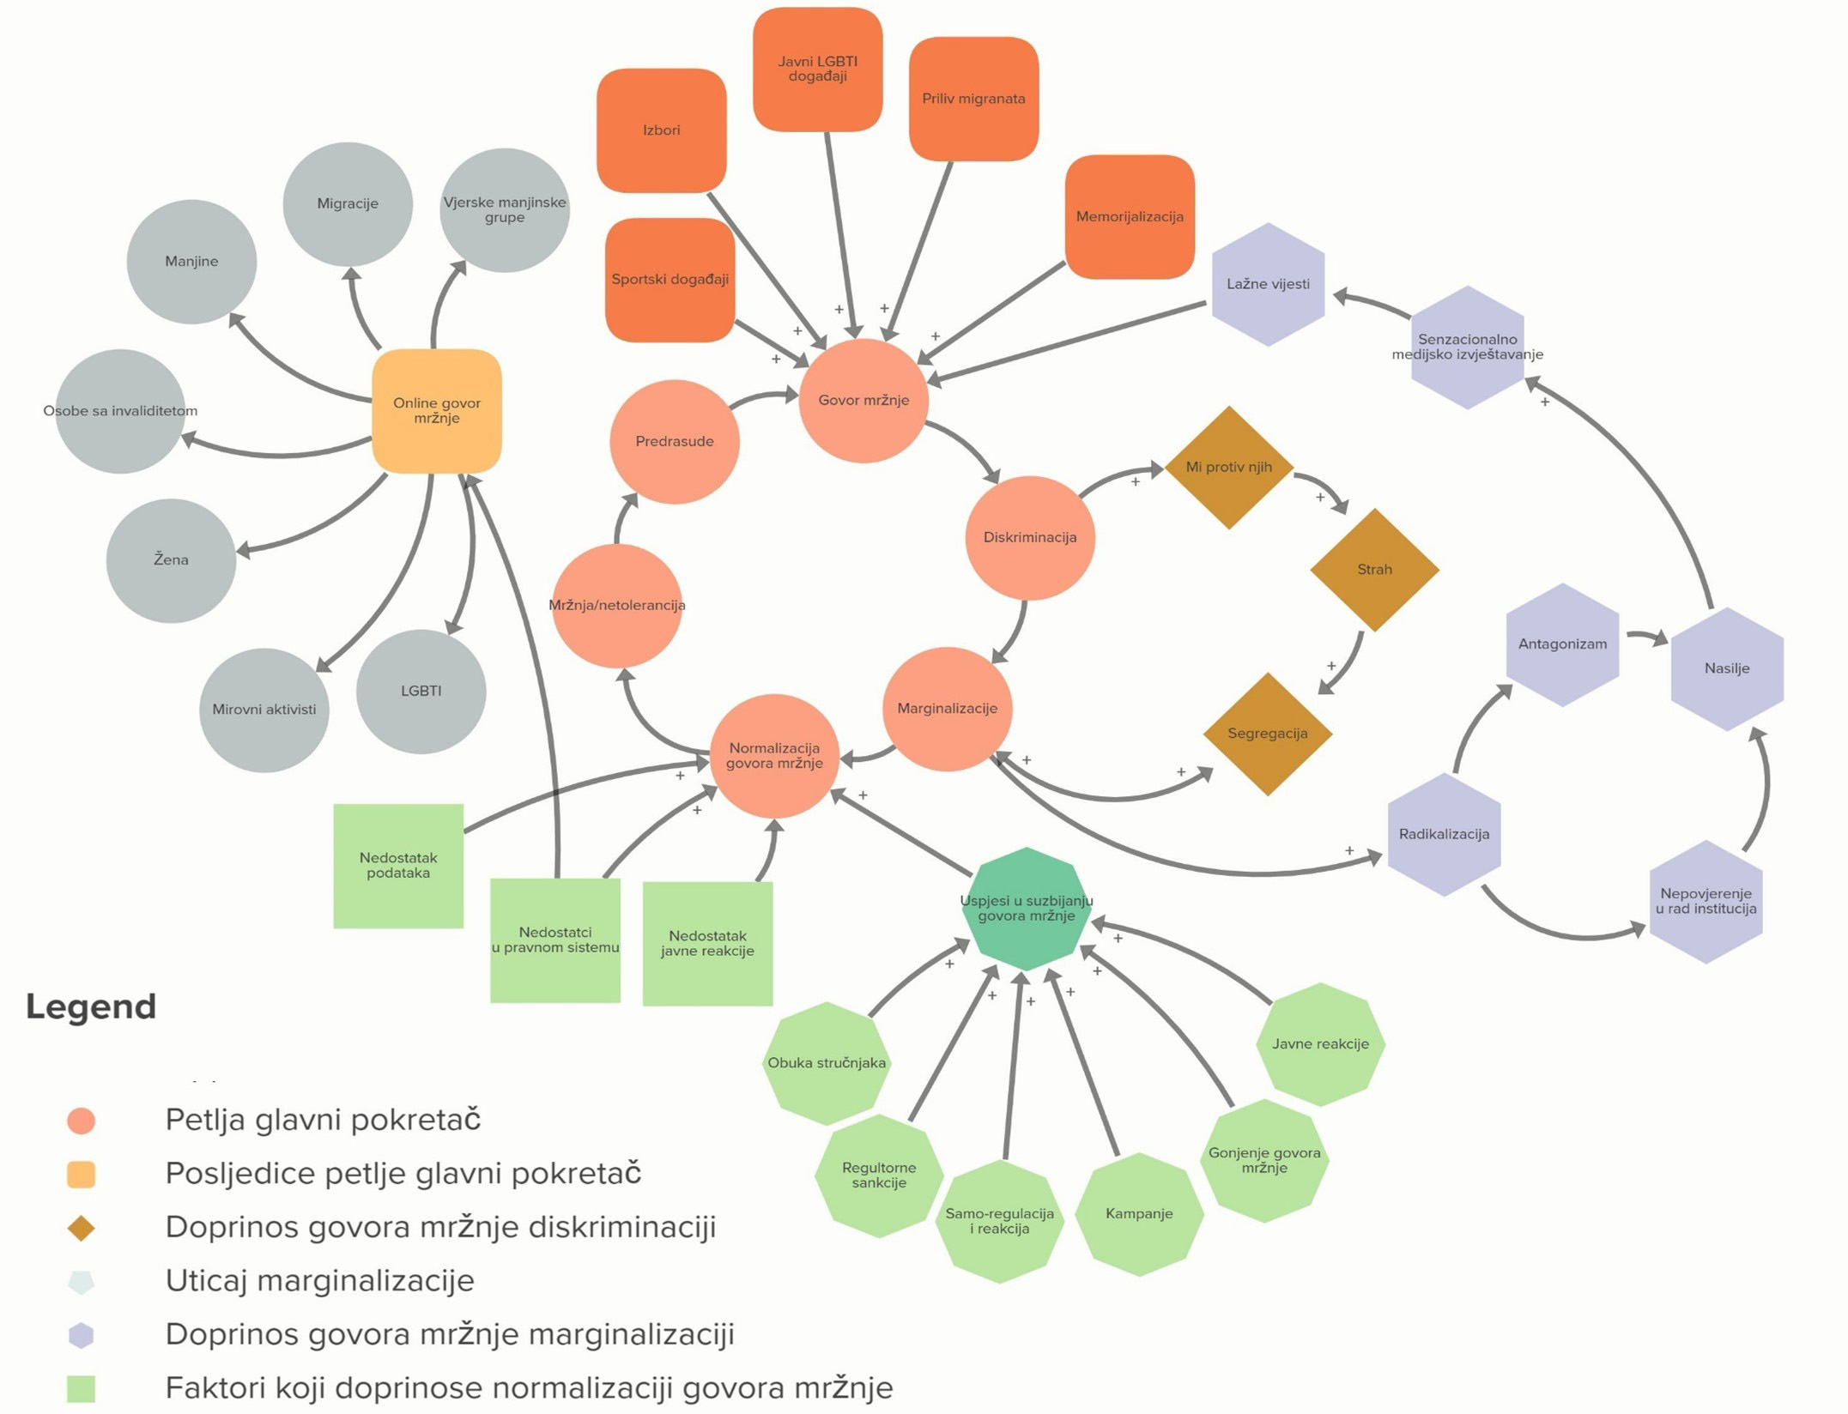

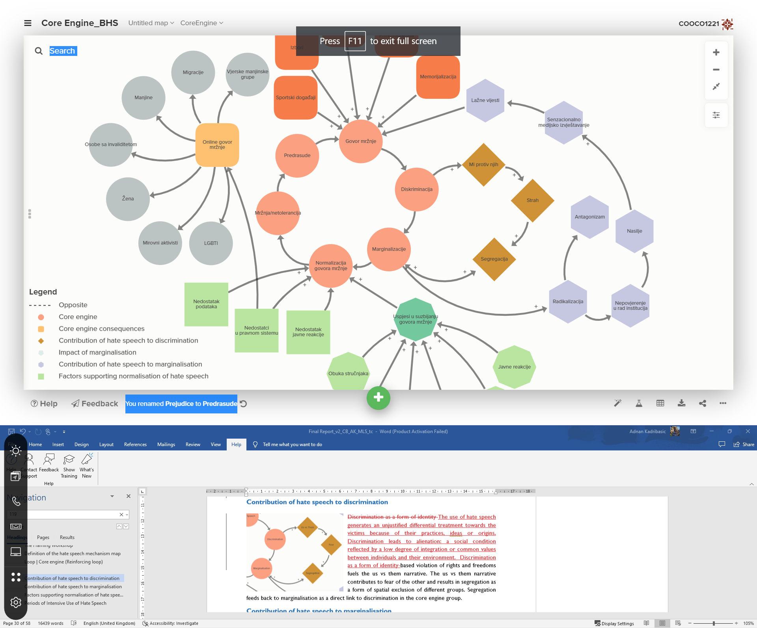
Petlja | Glavni pokretač (Pojačavajuća petlja)
Govor mržnje je fenomen koji sam sebe pojačava. Ovo je osnovni mehanizam ili osnovni mehanizam fenomena govora mržnje. Radnja promoviranja ili poticanja, u bilo kojem obliku, omalovažavanja, mržnje ili omalovažavanja osobe ili grupe ljudi, kao i bilo kakvo uznemiravanje, uvreda, negativni stereotip, stigmatizacija ili prijetnja u njihovom pogledu kao prva posljedica širi ideje, riječi i akcije netolerancije. Petlja govora mržnje počinje sa predrasudama prema određenim grupama u društvu, obično su to LGBTI osobe, žene, osobe sa invaliditetom, manjine, migranti, manjinske vjerske grupe i aktivisti za pomirenje. Te predrasude rezultiraju govorom mržnje koji dovodi do diskriminacije u ostvarivanju prava i sloboda uslijed čega dolazi do marginalizacije i normalizacije govora mržnje.

Doprinos govora mržnje diskriminaciji
Upotreba govora mržnje stvara neopravdan različit tretman prema žrtvama zbog njihove prakse, ideja ili porijekla. Diskriminacija dovodi do otuđenja: društvenog stanja koje se ogleda u niskom stepenu integracije ili zajedničkih vrijednosti između pojedinaca i njihovog okruženja. Diskriminacija kao oblik identiteta podstiče narativ mi protiv njih. Narativ mi protiv njih jača strah od drugoga i dovodi do segregacije kao vida prostornog isključivanja različitih grupa. Segregacija hrani marginalizaciju koja je direktno vezana za diskriminaciju u grupi glavnih pokretača.

Doprinos govora mržnje marginalizaciji
Marginalizacija i njeni posljedični efekti se također pojačavaju preseljenjem osjetljivih grupa podstaknutim govorom mržnje. Marginalizacija potencijalno dovodi do radikalizacije, nepovjerenja u institucije, nasilja i antagonizma. Nasilje čestu rezultira senzacionalnim izvještavanjem što dovodi do lažnih vijesti koje potpiruju govor mržnje.

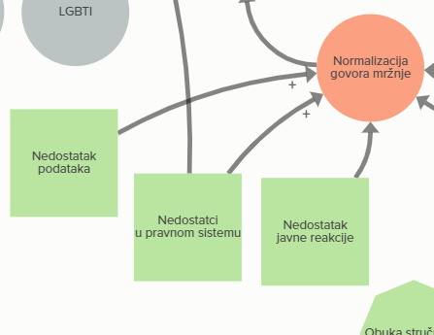
Faktori koji doprinose normalizaciji govora mržnje
Faktori koji podržavaju normalizaciju obrisa govora mržnje koji su preovlađujući faktori su identifikovani koji podržavaju normalizaciju govora mržnje.u ovoj studiji i potvrđeni tokom radionice uokvirivanja. Ovo su identifikacije sa strane identifikovanog kao što su izostanak reakcije javnosti, nedostaci u zakonodavstvu i nepostojanje podataka što doprinosi stvaranju atmosfere nekažnjivosti i nepostojanja odgovornosti za govor mržnje. Većina aktera se složila da je nedostatak jasnoće u zakonskom okviru jedna od ključnih prepreka koje onemogućavaju efikasan odgovor. Štaviše, nedostatak reakcije javnosti prepoznat je kao velika praznina jer u većini slučajeva upotrebe govora mržnje ono nedostaje. Čini se da nije jasno da li i ko treba da reaguje javno, a zainteresovane strane su se složile da to doprinosi normalizaciji govora mržnje. U slučajevima kada je došlo do reakcije javnosti učestalost upotrebe govora mržnje je smanjena. Konačno, kao još jedan faktor istaknut je nedostatak podataka jer se ne pokušavaju objediniti dostupni podaci niti prikupiti dodatne informacije o govoru mržnje.

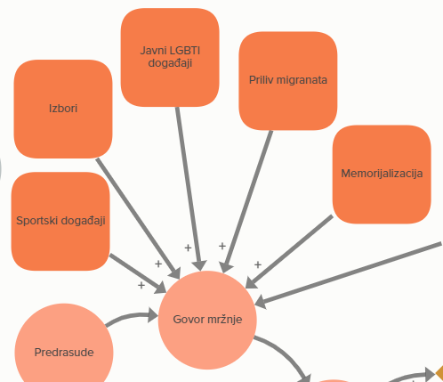
Periodi intenzivnog korištenja govora mržnje
Petlja koja se odnosi na periode i događaje koji intenziviraju korištenje govora mržnje je dodata nakon radionice za definiranje okvira. Akteri su identificirali sljedeće situacije: izbore, obilježavanje sjećanja, javni skupovi LGBTI zajednice, priliv migranata i sportska dešavanja. To su događaji/periodi koji rezultiraju većim intenzitetom upotrebe govora mržnje i treba ih uzeti u obzir za intervenciju politike. O ovim događajima se detaljno razgovaralo i svi su se složili da su to periodi u kojima se govor mržnje značajno intenzivira. Akteri koji su konsultovani su predložili razvoj strategija za ublažavanje upotrebe govora mržnje u ovim periodima.

Posebno ugrožene mete govora mržnje na internetu
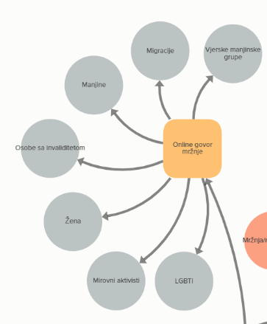
Prikazuje grupe koje su naročito izložene govoru mržnje u online sferi. Korištenje govora mržnje na internetu je identificirano kao glavni vid ispoljavanja govora mržnje.
Grupe koje su najčešće meta govora mržnje na internetu su: migranti, žene, LGBTI osobe, vjerske, manjinske grupe, aktivisti za pomirenje i osobe sa invaliditetom. Ove grupe su na meti zbog svog identiteta te zato što se ne uklapaju u dominantne narative.

Uspjesi u borbi protiv govora mržnje
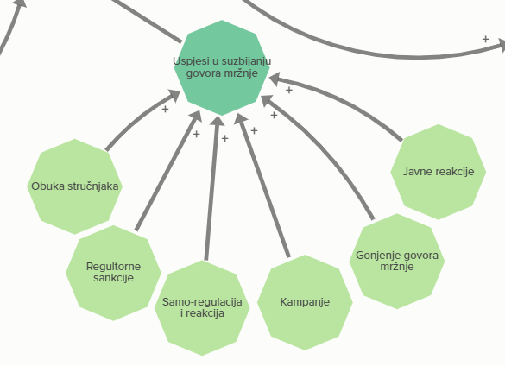
Uticaj uspjeha u borbi protiv govora mržnje dodat je nakon radionice za definiranje okvira. Akteri su rekli da je napredak vidljiv i saglasili se da taj napredak treba biti vidljiv na mapi. Iako ovi uspjesi nisu zasnovani na holističkom pristupu suzbijanju govora mržnje, prezentirani su dokazi koji su potvrdili da sprovedene aktivnosti pozitivno utiču na smanjenje govora mržnje. Ovi faktori prikazuju uticaj različitih aktivnosti koje doprinose uspješnoj borbi protiv govora mržnje i njihov uticaj na normalizaciju govora mržnje. Osim toga, ove aktivnosti ilustruju potencijal holističkog pristupa u borbi protiv govora mržnje.

Mapa aktera
Sveobuhvatan odgovor na govor mržnje treba da se odnosi na prava pojedinaca, posebno ranjivih grupa koje su najčešće na meti govora mržnje i online i van mreže. Takođe treba razjasniti odgovornosti i uloge državnih vlasti i drugih ključnih aktera (državna regulatorna tijela, parlamenti, ured ombudsmana i tijela za ravnopravnost, pružatelji internetskih usluga i operateri, online mediji, obrazovni sektor, nevladine organizacije, itd.). Tokom ovog procesa mapiranja, istraživači su razgovarali sa institucionalnim akterima i drugim zainteresovanim stranama kako bi podržali dizajniranje efikasnih strategija protiv govora mržnje, zasnovanih na sistemskom pristupu.

Proces mapiranja je bio visoko participativan i inkluzivan i rezultirao je uključivanjem zainteresovanih strana, do javnih institucija g do civilnog društva.
Neki od konsultiranih zainteresovanih strana već su aktivni u vezi sa borbom protiv govora mržnje. a veze između različitih institucija su već rezultirale saradničkim pristupom u ovom procesu, a druge zainteresovane strane tek treba da uspostave efikasnu komunikaciju i koordinaciju.
Postojeća koordinacija različitih aktera u borbi protiv govora mržnje je uključila:
- prikupljanje podataka o govoru mržnje
- Podizanje svijesti o potrebi rješavanja pitanja govora mržnje
- Pružanje obuke za različite profesionalne grupe
- Reakcija javnosti.

Međutim, holistički pristup još uvijek nije uspostavljen. Stoga je istraživački tim klasifikovao ove preporuke i prijedloge politika u slijedeće iz različitih izvora spomenutih gore u kategorije koje su omogućile diskusije o koordinaciji koja je potrebna između različitih institucija. Ove kategorije i analiza mandata svakog dionika rezultirala je mapom dionika koja vizualizira veze koje je potrebno uspostaviti da bi postojao holistički pristup.
PREVENCIJA
Zakonodavstvo i pravna zaštita | Preporuke koje se odnose na konkretne izmjene zakona i drugih zakonskih akata
Samoregulacija | Preporuke vezane za potrebu postojanja samoregulacije i mehanizama samoregulacije
Politika | Preporuke vezane za potrebu za koordiniranim politikama
Pravno savjetovanje | Preporuke vezane za potrebu pružanja namjenskog pravnog savjetovanja žrtvama govora mržnje
Podizanje svijesti | Preporuke o neophodnosti podizanja svijesti i protivmjera
Istraživanja i publikacije | Preporuke o potrebi za provođenjem istraživanja o dinamici govora mržnje, njegovim uzrocima i posljedicama te masovnom distribucijom nalaza tih istraživanja
Javna reakcija | Preporuke usmjerene na potrebu za javnom reakcijom na slučajeve govora mržnje
Praćenje | Preporuke koje se tiču potrebe za pronalaženjem instrumenata za praćenje i dokumentiranje slučajeva govora mržnje
Obuka | Preporuke o neophodnosti planiranja redovnih obuka na temu identifikacije govora mržnje, podizanja svijesti i kontramjera

KRIVIČNO GONJENJE
Istraga | Preporuke usmjerene na neophodnost provođenja istraga u slučajevima govora mržnje kada se radi o krivičnom djelu
Sankcioniranje govora mržnje | Preporuke usmjerene na značaj usvajanja instrumenata za identificiranje i sankcioniranje govora mržnje

Ova klasifikacija je timu za mapiranje pomogla u identifikaciji aktera i njihovom razvrstavanju po različitim aktivnostima.
Nakon mapiranja prve strukture glavnih mehanizama koji dovode do govora mržnje, druga faza je bila usmjerena na identificiranje glavnih aktera koji učestvuju u odgovoru na govor mržnje. Akteri su grupirani prema gore navedenim grupama. To je omogućilo planiranje svrsishodnih konsultacija tokom radionice/radionica.

Preliminarna mapa aktera je ažurirana tokom radionice za definiranje okvira. Ovo mapiranje je potvrdilo da su različiti akteri uključeni u svaku kategoriju aktivnosti koje su potrebne za uspješnu borbu protiv govora mržnje. Međutim, čini se da u ovom trenutku postoji malo ili nimalo koordinacije aktivnosti iako postoji značajno preklapanje između različitih institucija. Kao rezultat nedostatka koordinacije, većina aktivnosti u prevenciji se ne odvijaju ili su ad hoc.
Čini se da postoji razumijevanje da zakonodavstvo i regulatorni okvir treba poboljšati, ali trenutno je postoji malo ili nimalo koordinacije u tom pogledu. Centralna izborna komisija BiH pripremila je izmjene Izbornog zakona kako bi produžila svoj mandat da reaguje na govor mržnje tokom čitavog izbornog perioda, ali je to učinjeno izolovano od drugih institucija. Pravne savjete pružaju organizacije i institucije, ali izgleda da među njima nema interakcije čak i u slučajevima kada je takva interakcija potrebna. Podatke o govoru mržnje prikuplja nekoliko institucija i organizacija, ali se ne prikupljaju niti objavljuju. OSCE upravlja Monitorom govora mržnje, ali podaci nisu dio javnih napora da se prati govor mržnje i korištena metodologija je zasnovana samo na mandatu Misije. Obuka profesionalaca o govoru mržnje se odvija kroz projekte i još uvijek nije dio redovnih nastavnih planova i programa. Nedostatak obuke pominjao se uglavnom u vezi s provođenjem zakona i pravosuđem. Policajci, tužioci i sudije nisu sistematski obučeni o tome kako da prepoznaju radnje kao govor mržnje ili zločin iz mržnje, iako je u tom pogledu postignut određeni napredak u posljednjih nekoliko godina.
Čini se da je reakcija javnosti na govor mržnje područje u kojem gotovo da nema koordinacije što rezultira izostankom reakcije na većinu incidenata upotrebe govora mržnje što dovodi do normalizacije govora mržnje. Nedostaju podaci o procesuiranju i sankcionisanju govora mržnje što rezultira normalizacijom i narativom nekažnjivosti. Čini se da postoji nedostatak razumijevanja kako se govor mržnje može krivično goniti i čini se da pravni stručnjaci nisu prošli dosljednu obuku o tome kako prepoznati i krivično goniti govor mržnje.
Uloga svakog aktera je objašnjena u Prilogu broj I.
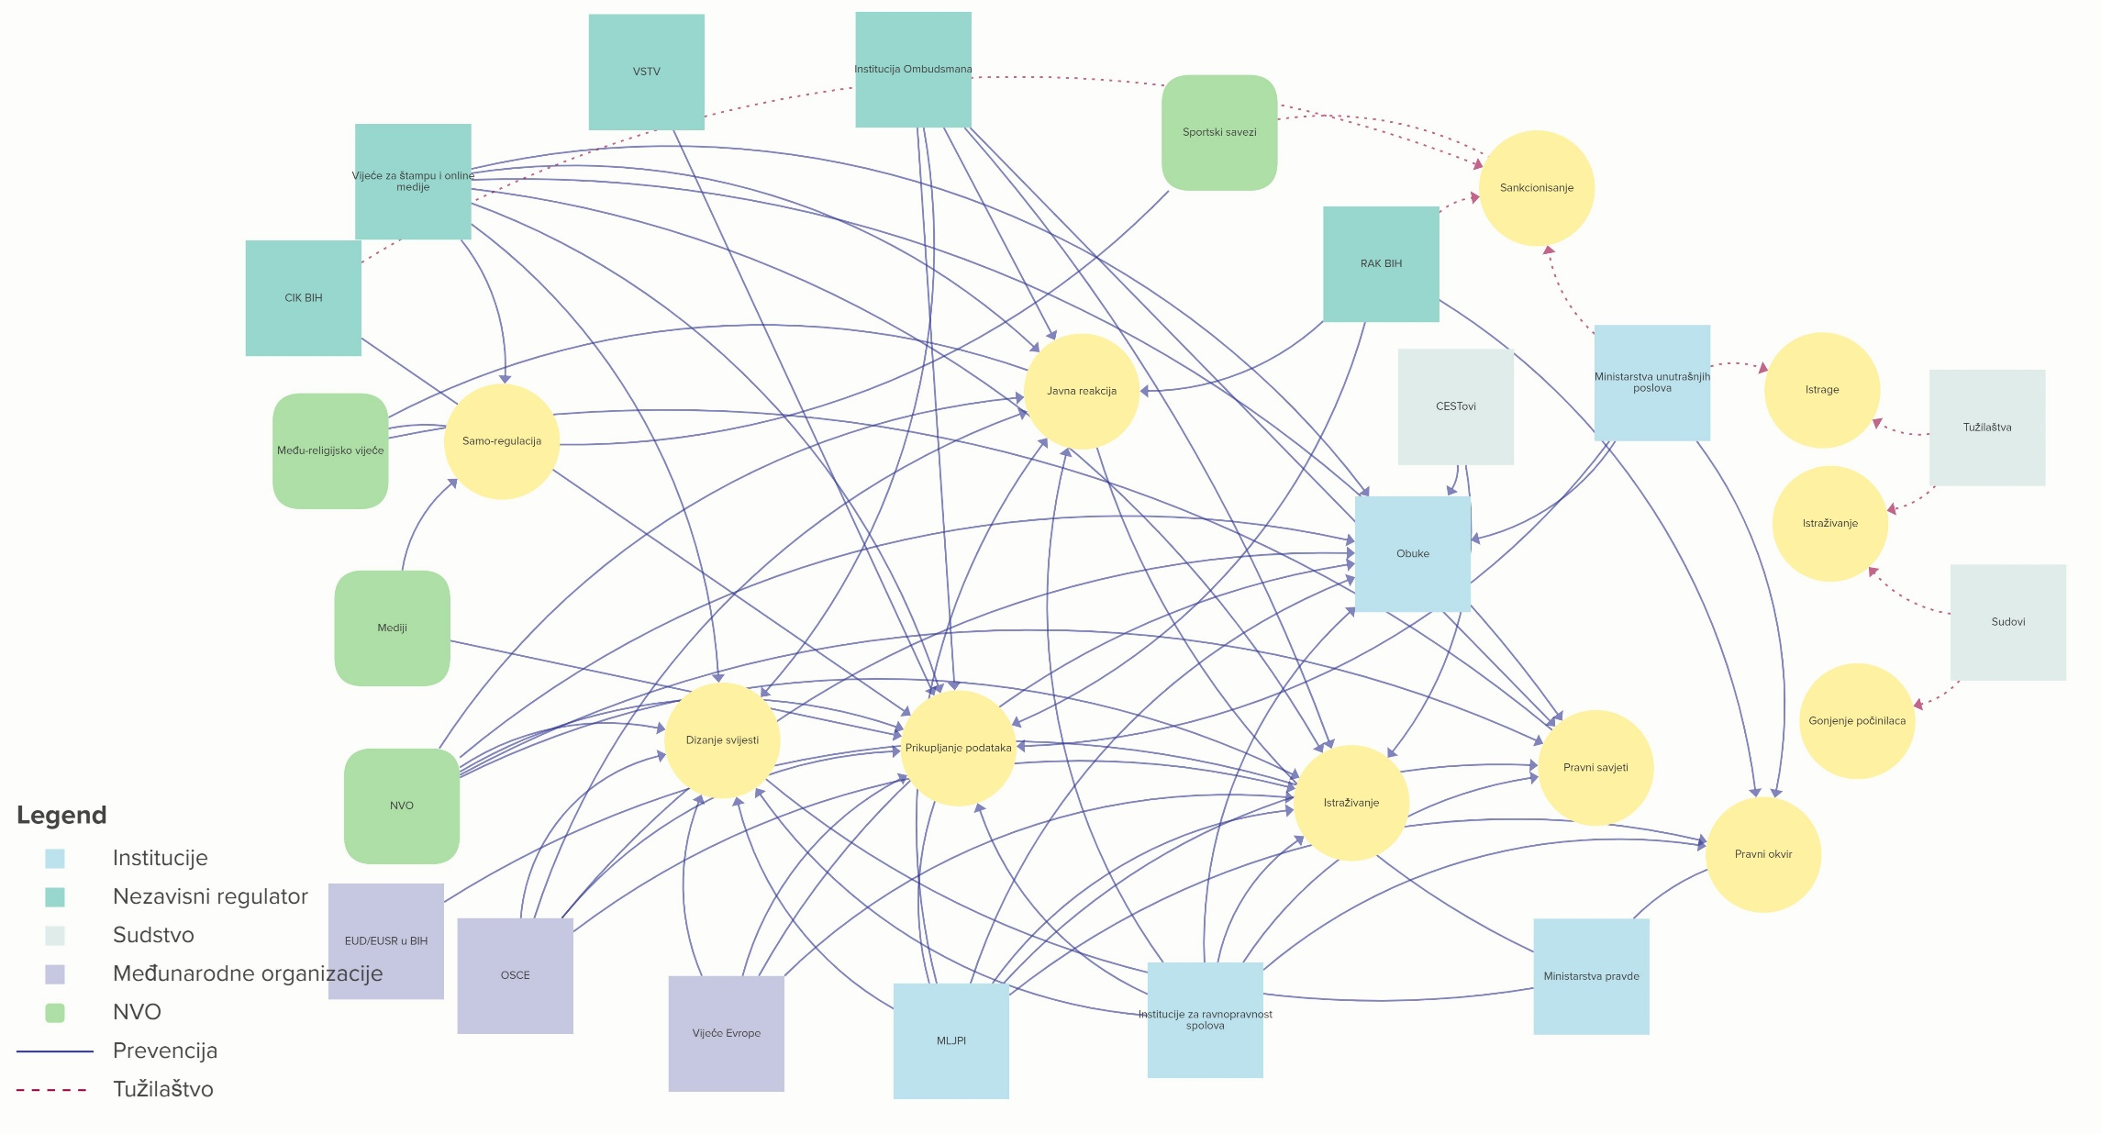
Uloga svih aktera obrazložena je u Aneksu 1.

Radionica za redefiniranje okvira
Radionica za redefiniranje okvira je održana 10. juna 2022. godine u Sarajevu i okupila je većinu aktera identificiranih u mapi aktera. Ukupno je bilo 37 učesnika od čega je njih 31 učestvovalo lično, a 6 online.
Agencija za ravnopravnost spolova BiH | Institucija
Asocijacija za demokratske inicijative Sarajevo (ADI) | OCD
Odjel za obrazovanje Brčko distrikta | Institucija
Centar za edukaciju sudija i tužilaca FBiH | Institucija
Centar za edukaciju sudija i tužilaca RS | Institucija
Centralna izborna komisija | Regulatorni mehanizam
Vijeće Evrope | Međunarodna organizacija
Delegacija EU u BiH | Međunarodna organizacija
Federalno ministarstvo obrazovanja i nauke | Institucija
Visoko sudsko i tužiteljsko vijeće BiH | Regulatorni mehanizam
Institucija ombudsmana Bosne i Hercegovine | NILJP
Međureligijsko vijeće BiH | OCD
Mikro mreža | OCD
Ministarstvo za evropske integracije i međunarodnu saradnju RS | Institucija
Ministarstvo civilnih poslova BiH | Institucija
Ministarstvo prosvjete i kulture RS | Institucija
Ministarstvo za ljudska prava i izbjeglice Bosne i Hercegovine | Institucija
Fedralno ministarstvo unutrašnjih poslova | Institucija
Ministarstvo unutrašnjih poslova RS | Institucija
Ministarstvo pravde BiH | Institucija
Ministarstvo pravde RS | Institucija
Ministarstvo sigurnosti BiH | Institucija
MyRight BiH | OCD
OSCE | Međunarodna organizacija
Agencija za zaštitu ličnih podataka | Regulatorni mehanizam
Vijeće za štampu i online medije | Samoregulatorni mehanizam
Raskrinkavanje | OCD
Regulatorna agencija za komunikacije | Regulatorni mehanizam
Sarajevski otvoreni centar | OCD
Ujedinjene nacije u BiH | Međunarodna organizacija

Planirano je da ova radionica za redefiniranje okvira posluži za diskusiju i verificiranje druge verzije mape glavnih pokretača i mape aktera. Nakon prikupljanja povratnih informacija o mapama, radionica se fokusirala na intervencije koje su neophodne za rješavanje problema govora mržnje u Bosni i Hercegovini. Učesnici, od kojih je većina predstavljala ove aktere, su uzeli aktivno učešće i razmjenjivali svoja lična iskustva i iskustva svojih organizacija.
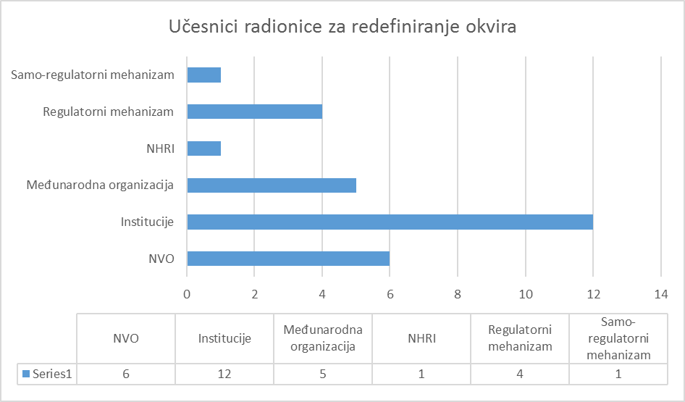

Eksperti su predstavili spisak potencijalnih intervencija zasnovanih na sljedećim dokumentima
- Preporuka CM/Rec(2022)16 Odbora ministara državama članicama o borbi protiv govora mržnje (usvojio Odbor ministara 20. maja 2022. godine na 132. sjednici Odbora ministara)
- Preporuka Evropske komisije za borbu protiv rasizma i netolerancije br. 15. o opštoj politici o borbi protiv govora mržnje
- EU 2021 - Izvještaj o Bosni i Hercegovini za 2021, Generalni direktorat za susjedsku politiku i pregovore o proširenju
- ECRI - Izvještaj ECRI-a o Bosni i Hercegovini (peti ciklus monitoringa)
Različiti prijedlozi potencijalnih intervencija grupirani su u 4 grupe koje odgovaraju aktivnostima različitih aktera.
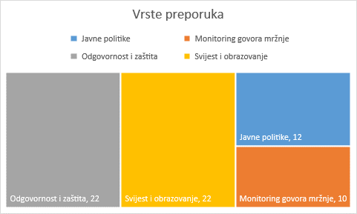
Učesnici su zamoljeni da pogledaju spisak potencijalnih intervencija i da o svakoj intervenciji prodiskutiraju u odnosu na mapu glavnih pokretača te da identificiraju potencijalne aktere iz mape aktera. Formirano je ukupno 5 grupa (4 u prostoriji i 1 online). Nakon toga, učesnici su zamoljeni da prezentiraju svoje nalaze o kojima se plenarno diskutiralo.

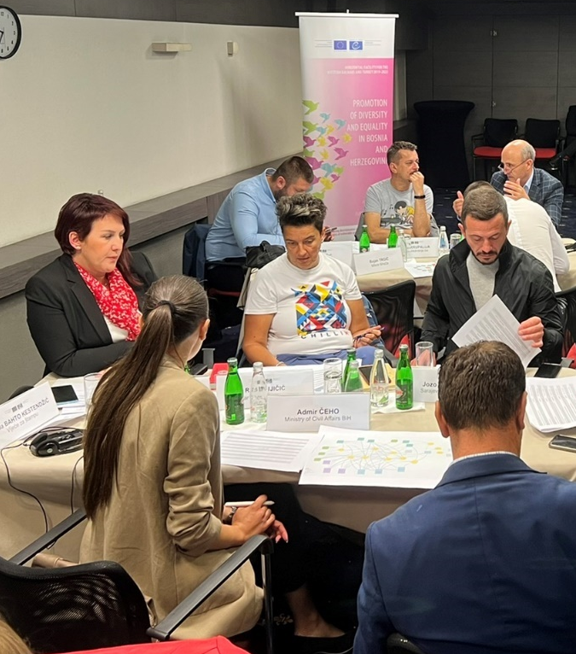 | 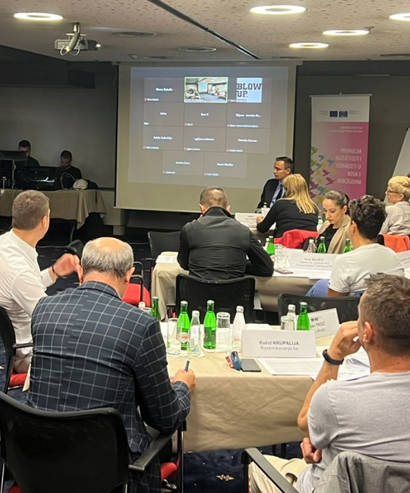

Dobijene informacije značajno su doprinijele nalazima i diskusijama sa radionice za definiranje okvira i rezultirale su brojnim intervencijama.

Mapa puta za borbu protiv govora mržnje u Bosni i Hercegovini

Proces mapiranja je potvrdio kompleksnost fenomena govora mržnje i njegovih posljedica u Bosni i Hercegovini. Također je zaključeno da se rješavanju problema govora mržnje trenutno ne pristupa na sistematičan način. Mapiranje je također potvrdilo da je u rješavanje tako složenog pitanja neophodno uključiti mnoštvo aktera, institucije, regulatorna i samoregulatorna tijela i organizacije civilnog društva, koji bi po mogućnosti radili na jedan saradnički, transparentan i međusobno usaglašen način. Isto tako, nadležnosti koje su uređene ustavima u BIH zahtijeva da reakcija na govor mržnje u Bosni i Hercegovini uključe različite vladine i nevladine aktere koji trebaju da reaguju zajedno ili jedan za drugim, u praćenju i prijavljivanju incidenata, sankcioniranju počinitelja, ublažavanju posljedica ili obavještavanju javnosti u cilju odvraćanja.

Definicija govora mržnje je tema koja se stalno javljala i dominirala u diskusijama. Na radionici za definiranje, a potom i radionici za redefiniranje okvira većina aktera je bila zbunjena spektrom radnji obuhvaćenih definicijom u međunarodnom pravu. Pored toga, akteri su svoje intervencije zasnivali na određenim domaćim odredbama iz različitih zakona što ih je spriječilo u prepoznavanju različitih pojavnih oblika govora mržnje i potencijalne primjene različitih mehanizama pravne zaštite pa je iz tog razloga u ovom dokumentu dat jedan pregled glavnih elemenata koji čine govor mržnje kao fenomen u cilju postizanja zajedničkog razumijevanja ove složene problematike. Za očekivati je da će se te diskusije nastaviti i u budućnosti i to je jedna od tema koju bi trebalo uključiti u sve.
Proces mapiranja je u velikoj mjeri doprinio ovom procesu, a nacionalni akteri koji su učestvovali u njemu su zajednički stekli uvid u složenost ovog problema što je značajan preduslov pošto većina aktera koji su učestvovali u procesu mapiranja ima nadležnost za formuliranje budućih prijedloga zakona i politika.
Druga značajna tema je potreba za osiguravanjem sinergije i koordinacije između različitih aktera. Nekoliko aktera već ima izrađene strategije koordinacije koje su se pokazale uspješnim, npr. u oblasti izbora i medija, ali je potrebno više raditi na tome. Jedan od mogućih pristupa bio bi da se izradi javna politika (akcioni plan, strategija) u skladu sa prijedlozima ECRI-a i EU, ali s obzirom na postojeći politički kontekst, to možda nije izvodljivo u ovom trenutku. Međutim, postoje i drugi pristupi koji mogu dati iste rezultate. Proces mapiranja je pokazao predstavnici aktera cijene koordinaciju i prepoznaju njen značaj. Taj model bi se mogao primijeniti u budućnosti.
Konačno, korištenje govora mržnje u online sferi je glavni novi izazov koji se javlja u BIH. O ovom pitanju raspravljali su svi akteri, a njegova prevalencija ukazuje na to da tradicionalni instrumenti možda neće biti dovoljni. Postoji nekoliko novih mehanizama koji su u izradi i koji bi mogli imati pozitivne efekte. Jedan od njih je Kodeks za štampane i online medije koji propisuje skup standarda za samoregulaciju i koregulaciju online medije. Brojni online mediji su se obavezali da će poštovati novi kodeks i započeli su sa borbom protiv govora mržnje kroz promoviranje Kodeksa i izradu internih mehanizama za uklanjanje materijala vezanih za mržnju. Drugi pristup je onaj koji je razvila Centralna regulatorna agencija u BiH koja je proširila svoje regulatorne nadležnosti na online portale i elektronske medije (TV i radio). A tu je i rad Centralne izborne komisije koja sankcionira govor mržnje kandidata na društvenim medijima. Zahvaljujući svakom od ovih primjera stečena su brojna iskustva, ali još uvijek postoje prepreke koje onemogućavaju potpuni učinak. Vijeće za štampu i online medije kao samoregulatorno tijelo se suočava sa problemom deregulacije online medija te je započelo sa izradom registra online medija. Drugi značajan problem sa kojim se Vijeće suočava tiče se finansiranja, pošto Vijeće nema stalni izvor finansiranja. Centralna regulatorna agencija u BiH ima regulatornu nadležnost samo nad online portalima elektronskih medija (i ni nad kojim drugim) što je problem o kojem bi trebalo razgovarati u budućnosti. I na kraju, Centralna izborna komisija je nadležna za izbornu kampanju (30 dana prije izbora), a ne za cijeli izborni period (tj. nakon odobravanja listi kandidata i političkih subjekata) što onemogućava bilo kakvu regulaciju mimo ovih 30 dana.

Mapa puta je izrađena na osnovu svih nalaza procesa mapiranja i u njoj su predložene glavne smjernice za srednjoročni i dugoročni period. Za realizaciju ovog pristupa treba planirati duži vremenski period. U Teoriji promjene i Logičkoj matrici navedene su potencijalne mjere koje su rezultat procesa mapiranja i radionice za definiranje/redefiniranje okvira.
Mogu se identificirati tri ključne grupe sa odgovarajućim rezultatima na srednjoročnom nivou:
GRUPA |  | REZULTAT
Unapređenje zakonodavstva i politike |  | Regulatorne, samoregulatorne i koregulatorne mjere garantuju zaštitu od korištenja govora mržnje
Unapređenje kapaciteta glavnih aktera |  | Kapaciteti različitih aktera za praktično djelovanje unapređeni i omogućavaju reagiranje na slučajeve govora mržnje i promoviranje kontranarativa
Edukacija i podizanje svijesti |  | Alternativni narativi i javna reakcija promoviraju nediskriminatornu komunikaciju

Između predloženih grupa ne postoji hijerarhija, ali se one međusobno podupiru. Aktivnosti iz ove tri grupe se mogu realizirati istovremeno, a veliki broj njih je međuresornog karaktera i u njihovoj realizaciji učestvuju različiti akteri. Ove grupe aktivnosti i rezultata se mogu mijenjati i ažurirati u skladu sa razvojem situacije. U nastavku teksta je dat njihov detaljni prikaz.

Rezultat 1 - Regulatorne, samoregulatorne i koregulatorne mjere garantiraju zaštitu od govora mržnje
O ovom rezultatu i odgovarajućem skupu aktivnosti raspravljalo se detaljno. Utisak je da su svi svjesni složenosti pravnog sistema te da postoji konsenzus da bi zakonodavstvo trebalo mijenjati, a to su prepoznali i glavni međunarodni akteri, uključujući ECRI i EU. Postoji velika usmjerenost na krivično zakonodavstvo i očekivanje da se problem govora mržnje može riješiti sankcijama, međutim krivično pravo treba primjenjivati samo kao posljednju mogućnost i to za najozbiljnije slučajeve izražavanja mržnje, a u implementaciji bi se trebalo posvetiti izradi sveobuhvatnog i djelotvornog pravnog okvira koji će činiti odgovarajuće odredbe parničnog, upravnog i krivičnog zakonodavstva. U svakom slučaju, pri izradi propisa u oblasti suzbijanja govora mržnje treba voditi računa da se njima propišu i djelotvorni zakonski i praktični mehanizmi zaštite od pogrešne primjene ili zloupotrebe tih propisa u cilju sprečavanja javnih debata i ušutkivanja kritičara, političkih protivnika ili pripadnika manjina.
U Preporuci CM/Rec(2022)16[1] Odbora ministara državama članicama o borbi protiv mržnje definirani su elementi koje bi trebalo obuhvatiti različitim dijelovima pravnog sistema i može poslužiti kao smjernica.

Preporuka CM/Rec(2022)16[1] Odbora ministara državama članicama o borbi protiv govora mržnje
Krivično zakonodavstvo
11. Države članice bi u svom domaćem krivičnom zakonu trebale navesti i jasno definirati izraze govora mržnje koji povlače krivičnu odgovornost, poput:
a. javno podsticanje na izvršenje genocida, zločina protiv čovječnosti ili ratnih zločina;
b. javno podsticanje na mržnju, nasilje ili diskriminaciju;
c. rasističke, ksenofobične, seksističke i LGBTI-fobične prijetnje;
d. rasističko, ksenofobično, seksističko i LGBTI-fobično javno vrijeđanje u okolnostima poput onih propisanih namjenski za vrijeđanje na internetu u Dodatnom protokolu uz Konvenciju o visokotehnološkom kriminalu o inkriminaciji djela rasističke i ksenofobične prirode izvršenih putem računarskih sistema (ETS br. 189);
e. javno poricanje, minimiziranje, opravdavanje i odobravanje genocida, zločina protiv čovječnosti ili ratnih zločina; i
f. svjesno distribuiranje materijala koji sadrži takve izraze govora mržnje (pobrojane u tački a-e gore), uključujući ideje zasnovane na rasnoj superiornosti ili mržnji.
12. Države članice bi trebale garantirati provođenje djelotvornih istraga u slučajevima kada postoji osnovana sumnja da je izvršeno djelo govora mržnje kažnjivo krivičnim zakonom.
Parnično i upravno zakonodavstvo
13. Države članice bi trebale voditi računa da se njihovim parničnim i upravnim zakonodavstvom garantira efikasna zaštita od govora mržnje, a naročito propisima o obligacionim odnosima, zabrani diskriminacije i upravnim sporovima.
14. Države članice bi trebale voditi računa da se njihovi propisi o zabrani diskriminacije primjenjuju na sve vidove govora mržnje zabranjene krivičnim, parničnim ili zakonom o upravnom postupku.
15. Države članice bi trebale voditi računa da javni organi ili institucije imaju zakonsku obavezu da aktivno sprečavaju i suzbijaju govor mržnje i njegovo širenje te da promoviraju korištenje tolerantnog i inkluzivnog jezika.
Propisi o govoru mržnje na internetu
16. Države članice bi trebale voditi računa da njihovim propisima u oblasti govora mržnje bude obuhvaćen i offline i online govor mržnje te da se tim propisima jasno propiše obaveza brzog i efikasnog uklanjanja govora mržnje na internetu koji je zabranjen krivičnim, parničnim ili zakonom o upravnom postupku.

Rezultat 2 - Kapaciteti različitih aktera za praktično djelovanje unapređeni i omogućavaju reagiranje na slučajeve govora mržnje
Druga grupa aktivnosti oko kojih je postignut konsenzus tiče se potrebe za daljim unapređenjem kapaciteta aktera za praktično djelovanje kako bi mogli reagirati na slučajeve govora mržnje. To je jedno područje u kojem je već ostvaren određeni napredak i u kojem postoje akumulirano znanje i resursi. Tu spadaju moduli obuke za policiju i pravosuđe i priručnici za obuku, npr. za državne službenike. Tokom procesa mapiranja prepoznato je da bi obuka na temu govora mržnje trebala odgovarati kompleksnosti ove pojave te da bi njome trebalo obuhvatiti različite institucije u cilju podsticanja koordinacije i saradnje. Drugi aspekt aktivnosti za razvijanje kapaciteta bi trebao biti usmjeren na sve one koji učestvuju u sprečavanju i suzbijanju govora mržnje kako bi im se omogućilo da prepoznaju i izbjegnu upotrebu govora mržnje, da razumiju potrebe osoba koje su mete govora mržnje i pomognu im u ostvarivanju pravne zaštite, da reagiraju i prijave slučajeve govora mržnje i ograniče njegov uticaj na one koji su mete takvog govora. Ovom obukom bi trebalo obuhvatiti i medije i medijske radnike kako bi se podstakli da pružaju tačne i pouzdane informacije, izbjegavaju pogrdno stereotipno prikazivanje osoba, grupa i zajednica te da daju prostora različitim grupama i zajednicama u društvu, naročito kod izvještavanja o pitanjima od posebnog javnog značaja i tokom izbora sve u skladu sa regulatornim i samoregulatornim standardima (postojećim ili onim koji će biti ažurirani).
Konačno, aktivnosti razvijanja kapaciteta mogu biti efektivne ako su zasnovane na dokazima te je stoga potrebno raditi na identifikaciji, evidentiranju, praćenju i analizi trendova te osigurati prikupljanje i distribuiranje, od stane organa krivičnog pravosuđa, razvrstanih podataka o govoru mržnje kao krivičnom djelu, uključujući prijavljene i procesuirane slučajeve, kao i pristup sudskoj praksi koju je razvilo pravosuđe. U te aktivnosti bi trebalo uključiti i istraživanja u okviru kojih bi se mogli prikupljati podaci o mišljenju žrtava i procjenama prevalencije govora koji ne predstavlja krivično djelo, ali je štetan. Ti podaci, informacije i analize govora mržnje i postojećih trendova bi trebali biti javno dostupni i objavljivani u okviru zvaničnih izvještaja.

Rezultat 3 - Alternativni narativi i javna reakcija promoviraju nediskriminatornu komunikaciju
Akteri su prepoznali potrebu uključivanja opšte populacije u cilju podizanja svijesti o uticaju govora mržnje i njegovoj štetnosti po pojedince, zajednice i društvo. Diskutiralo se o rješavanju osnovnih uzroka govora mržnje u koje spadaju dezinformacije, negativni stereotipi i stigmatizacija pojedinaca i grupa što je prepoznato kao dio glavnog pokretača govora mržnje. I pored činjenice da je bilo nekoliko inicijativa usmjerenih na alternativne narative i javnu reakciju, u toj oblasti još ima prostora za unapređenje, naročito u smislu uključivanja javnih službenika. Stoga će biti važno podstaći javne ličnosti, poput političara, visokih zvaničnika i vjerskih vođa, predvodnika u privredi i zajednicama da odlučno i momentalno osude korištenje govora mržnje, koriste kontragovor i alternativni govor i promoviraju razumijevanje između različitih grupa, između ostalog i kroz izražavanje solidarnosti sa onima koji su na meti govora mržnje.

Na osnovu ovih rezultata tim je izradio Teoriju promjene za sprečavanje i suzbijanje govora mržnje u BiH koja je predstavljena u nastavku.

Teorija promjene
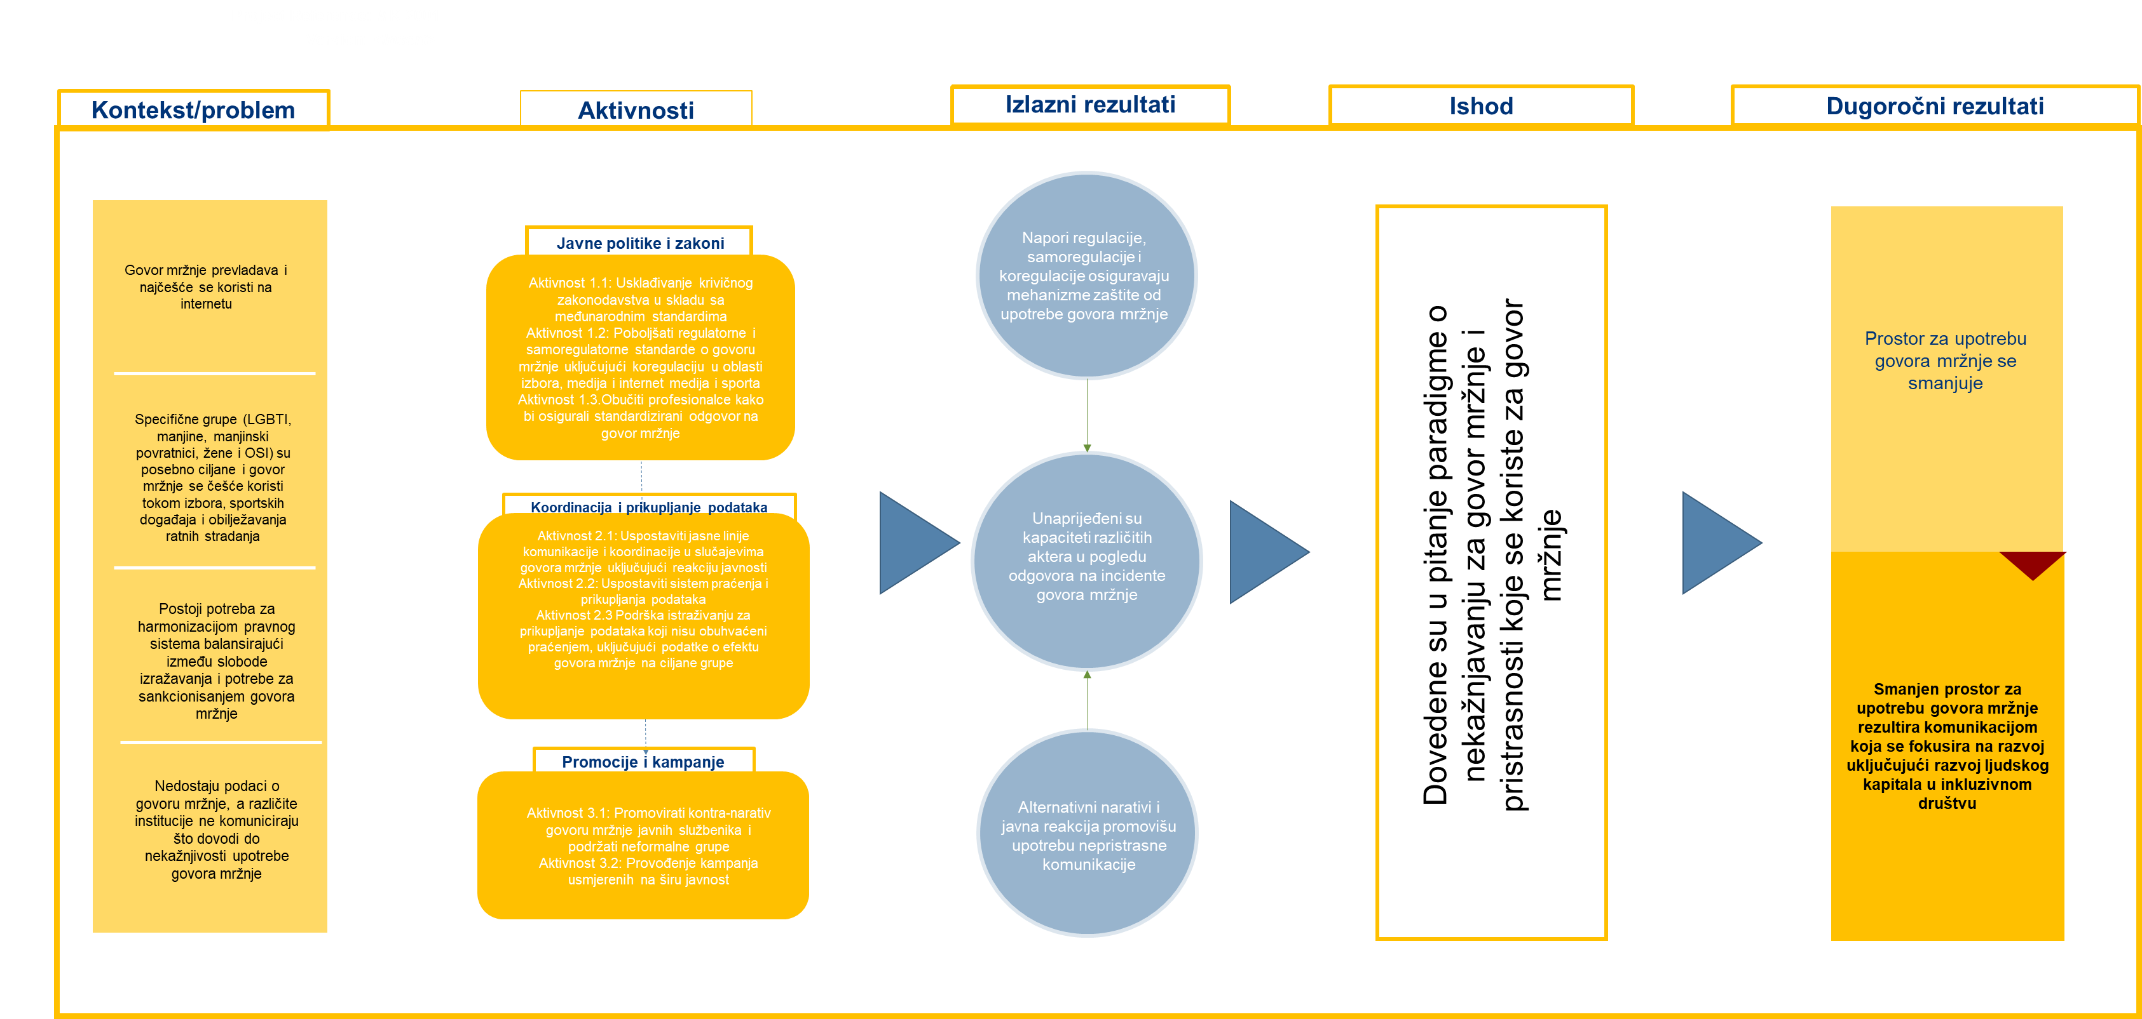

Prijedlog logičkog okvira
U konačnici izlazni rezultati doveli su do definisanja niza aktivnosti sa pratećim indikatorima koji su prikazane u nastavku. Matrica logičkog okvira zasnovana je na skupu ključnih aktivnosti koje se povezuju u lanac rezultata s ciljem osporavanja paradigmi o nekažnjivosti govora mržnje i predrasuda u osnovi takvog govora.

REZULTAT 1 | Regulatorne, samoregulatorne i koregulatorne mjere garantiraju zaštitu od korištenja govora mržnje
Aktivnost 1.1: Usklađivanje krivičnog zakonodavstva u skladu sa međunarodnim standardima | MP BIH  MP RS  MP FBIH  MP BD | Svi krivični zakoni definiraju govor mržnje u skladu sa međunarodnim standardima | 2025.
Aktivnost 1.2: Unapređenje regulatornih i samoregulatornih standarda o govoru mržnje, uključujući koregulaciju u području izbora, medija i te online medija i sporta | CIK BIH  RAK BIH  Vijeće za štampu | CIK BIH ima ovlaštenja da reagira na govor mržnje tokom cijele izborne kampanje  RAK BIH ima jasna ovlaštenja da reagira na govor mržnje na elektronskim i online portalima elektronskih medija  Smjernice za medijske radnike koje će im pomoći da izbjegnu pristrasnost, stereotipe i predrasude u izvještavanju i dati im savjete kako da promoviraju kulturu tolerancije i razumijevanja  Kapaciteti Vijeća za štampu i online medije podržani kako bi osigurali poštovanje Kodeksa ponašanja | 2023.
Aktivnost 1.3.Osposobljavanje stručnjaka za standardizirani odgovor na govor mržnje | CEST FBIH  CEST RS  MUP-ovi  ADS BIH  ADS FBIH  ADS RS  MO-i | # pripremljenih programa obuke za profesionalce, uključujući online module  % sudija i tužitelja koji su prošli obuku na temu govora mržnje  % policijskih službenika koji su prošli obuku na temu govora mržnje  % državnih službenika koji su prošli obuku na temu govora mržnje  % prosvjetnih radnika koji su prošli obuku na temu govora mržnje | 2025.
REZULTAT 2 | Kapaciteti različitih aktera za praktično djelovanje unapređeni i omogućavaju reagiranje na slučajeve govora mržnje i promoviranje kontranarativa
Aktivnost 2.1: Uspostavljanje jasnih linija komunikacije i koordinacije za slučajeve govora mržnje, uključujući javnu reakciju | MLJPI BIH | # protokola između različitih institucija  # javnih reakcija  # pripremljenih i raspoloživih resursa za aktere | 2023.
Aktivnost 2.2: Uvođenje sistema praćenja i prikupljanja podataka | MLJPI BIH | Izrađena metodologija praćenja i prikupljanja podataka  # objavljenih izvještaja  # objavljenih izvještaja u kojima se daje sudska praksa u oblasti govora mržnje | 2023.
Aktivnost 2.3 Podrška istraživanjima u kojima će se prikupljati podaci koji nisu obuhvaćeni praćenjem, uključujući podatke o uticaju govora mržnje na grupe koje su bile na meti tog govora | MLJPI BIH | Provedena anketa o mišljenju žrtava i procjenama prevalencije govora koji ne predstavlja krivično djelo, ali je štetan | 2023.
REZULTAT 3 | Alternativni narativi i javna reakcija promoviraju nediskriminatornu komunikaciju
Aktivnost 3.1: Promoviranje kontranarativa govoru mržnje od strane javnih službenika i podrška neformalnim grupama | OCD | # provedenih kampanja i održanih skupova na temu kontranarativa  % škola u kojima se provode aktivnost sa ciljem promocije kontranarativa | 2025.
Aktivnost 3.2: Provođenje kampanja usmjerenih na širu javnost | MLJPI BIH | # provedenih kampanja | 2025.

Prilog I – Uloge različitih aktera
Uloga svakog aktera je predstavljena ispod.
Institucija ombudsmana | Institucija ombudsmana za ljudska prava BiH ima ovlaštenja za zaprimanje žalbi fizičkih i pravnih osoba. Institucija je nadležna da prati rad državnih institucija u smislu postojanja kršenja ljudskih prava ili uopšteno lošeg funkcioniranja, ali ne može izricati obavezujuće mjere institucijama nego samo neobavezujuće preporuke te, stoga, zaštita nije efektivna. Ova institucija također može obavještavati upravni organ o kršenju ljudskih prava i pokretati upravni postupak, kao i medijaciju. Ova ovlaštenja proizilaze iz entitetskih zakona o upravnom postupku i nije zamišljeno da obuhvataju govor mržnje. Ombudsman može, ako ocijeni da ima osnova, prisustvovati ročištima u upravnom postupku u funkciji zaštite ljudskog dostojanstva, prava i sloboda građana garantiranih ustavom i instrumentima navedenim u Aneksu Ustava Federacije. Ombudsman može prisustvovati ročištima u upravnom postupku do donošenja konačnog upravnog akta te u postupcima po vanrednom pravnom lijeku. Kada je riječ o diskriminaciji, Institucija ima šira ovlaštenja i može pokretati postupke ne samo protiv državnih organizacija nego i protiv fizičkih i pravnih osoba.  Zakonom o zabrani diskriminacije Institucija ombudsmana za ljudska prava BiH određena je kao centralna institucija za borbu protiv diskriminacije. Ombudsman BiH ima ovlaštenja da zaprima pojedinačne i grupne žalbe, pokreće i učestvuje u postupcima, daje informacije stranama, prikuplja podatke i podnosi godišnje i vanredne izvještaje zakonodavnim tijelima na državnom i entitetskom nivou, prati provođenje Zakona, informira javnost, podiže svijest i promovira borbu protiv diskriminacije.
VSTV | Samoregulatorno tijelo za pravosuđe, Visoko sudsko i tužiteljsko vijeće (VSTV), zaduženo je da jamči nezavisnost pravosuđa.  VSTV ima Sistem upravljanja predmetima pomoću kojeg se prikupljaju statistički podaci iz svih sudova i tužiteljstava u zemlji.
Vijeće Evrope | U sklopu zajedničkog programskog okvira Europske unije i Vijeća Europe „Horizontal Facility za Zapadni Balkan i Tursku II“ (Horizontalni instrument II), Vijeće Evrope implementira projekat „Promocija različitosti i jednakosti u Bosni i Hercegovini“.  Cilj ovog projekta jeste poboljšanje funkcioniranja mehanizama za borbu protiv diskriminacije i njihova dostupnost osjetljivim grupama u skladu sa evropskim standardima , a posebno sa preporukama monitoring tijela Vijeća Evrope kao što su Evropska komisija za borbu protiv rasizma i netolerancije, Okvirna konvencija o zaštiti nacionalnih manjina i Evropska povelja o regionalnim i manjinskim jezicima.  Ovaj projekat planira postići sljedeće:  - Podržati inicijative harmonizacije okvira za borbu protiv diskriminacije na području države te razviti i implementirati odgovarajuće akcione planove/strategije po pitanju nacionalnih manjina, prava LGBTI osoba i govora mržnje;  - Jačanje kapaciteta vlasti, lokalnih vlada i/ili tijela za ravnopravnost kako bi im omogućili bolju prilagodbu intervencija koje preduzimaju u borbi protiv diskriminacije i povećanje saradnje sa vlastima u ovom polju;  - Povećati znanje i svijest javnosti o postojanju i pravima nacionalnih manjina, pravima LGBTI osoba, kao i o opasnostima koje predstavlja govor mržnje, nudeći sredstva za razvijanje drugačijih narativa.  Ovaj projekat se implementira od strane Odjela za borbu protiv govora mržnje i saradnju Vijeća Evrope, Odjel za borbu protiv diskriminacije, Generalni direktorat za demokratiju.  Drugi projekat je JUFREX koji je fokusiran na 2 vrste aktivnosti:  - obuke za pravnike, uključujući predstavnike policije, zasnovane na relevantnoj praksi ESLJP i  - interdisciplinarni seminari za medije i pravnike.
CEST | U Bosni i Hercegovini postoje dvije institucije za edukaciju sudija i tužitelja:  Centar za edukaciju sudija i tužilaca Republike Srpske i Centar za edukaciju sudija i tužilaca Federacije Bosne i Hercegovine (u daljem tekstu: CEST) koji djeluju usklađeno.  CEST su pod nadzorom Visokog sudskog i tužilačkog vijeća Bosne i Hercegovine (u daljem tekstu VSTV), organiziraju početnu obuku za one koji razmišljaju o karijeri sudije ili tužitelja (npr. stručni saradnici i pripravnici u sudovima i tužilaštvima) te stalno usavršavanje sudija i tužilaca. Centar dodjeljuje godišnje certifikate o završenom minimalnom broju obuka stručnog usavršavanja.  Centri organiziraju prilagođene obuke (fleksibilna kombinacija centralizirane i decentralizirane obuke) za pravosuđe u BiH koje pokrivaju sve oblasti prava i druge discipline od značaja za rad sudija i tužilaca, kao što su društvo, ekonomija, kao i relevantne promjene u drugim oblastima.  Centri objavljuju istraživanja o nisu pitanja vezanih za ljudska prava koja su od značaj za pravosuđe.
EUD/EUSR u BIH | EUD/EUSR – Delegacija EU u BiH /Specijalni predstavnik EU u BiH i je jedan od ključnih aktera koji učestvuje u usklađivanju u oblasti ljudskih prava. EUD/EUSR podržava aktivnosti u području borbe protiv govora mržnje između ostalog i kroz finansiranje tehničke pomoći.
NVO | Sarajevski otvoreni centar  Iskustvo u radu u oblasti govora mržnje protiv LGBTI osoba; imaju bazu podataka; sarađuju sa ECRI-em.  Udruženje BH Novinari  Zaprimaju predstavke; akumulirano znanje u ovoj oblasti; veza sa preporukom ECRI-a  Fondacija Mediacentar Sarajevo je NVO čija misija je podržavanje razvoja otvorene i profesionalne medijske scene u BiH i regiji Balkana kroz obuke, konsultacije i istraživanja.  Asocijacija za demokratske inicijative  Iskustvo u praćenju i odgovoru na govor mržnje, podaci iz cijele BiH
RAK BIH | Regulatorna agencija za komunikacije je nezavisna regulatorna agencija zadužena za regulaciju medija u BiH. Osnovana je 2000. godine, a njena prava i dužnosti definirani su Zakonom o komunikacijama BiH („Službeni glasnik BiH“, br. 31/03). Agencija djeluje u području telekomunikacija, radiodifuzije i elektronskih medija.  Regulatorna agencija za komunikacije ima ovlaštenja za izricanje novčanih kazni medijima zbog kršenja važećih standarda, uključujući pravila o govoru mržnje. S obzirom na to da u njenu nadležnost spadaju različita područja, Agencija je donijela niz pravno obavezujućih instrumenata. Jedan od najznačajnijih dokumenata za regulaciju govora mržnje je Kodeks o audiovizuelnim medijskim uslugama i medijskim uslugama radija usvojen 2015. godine. Članom 4 propisano je da audiovizuelne medijske usluge i medijske usluge radija neće ponižavati, zastrašivati ili podsticati na mržnju, nasilje ili diskriminaciju protiv lica ili grupe na osnovu spola, rase, etničke pripadnosti, nacionalnosti, vjere ili uvjerenja, invalidnosti, posebnih potreba, dobi, seksualne orijentacije, društvenog porijekla ili na osnovu bilo koje druge okolnosti koja ima za svrhu ili posljedicu da bilo kojem licu onemogući ili ugrožava priznavanje, uživanje ili ostvarivanje na ravnopravnoj osnovi, njegovih prava i sloboda, kao i da neće stvarati rizik od podsticanja mržnje, nasilja ili diskriminacije.
Ministarstva unutrašnjih poslova | Ministarstva sigurnosti i unutrašnjih poslova  Policijski službenici imaju veliku ulogu u procesuiranju govora mržnje kao krivičnog djela i izuzetno je važno da imaju dovoljno znanja da prepoznaju to krivično djelo i ne tretiraju ga kao narušavanje javnog reda i mira.
Sudovi | S obzirom na specifičnu prirodu govora mržnje kao krivičnog djela jedna od najvažnijih uloga sudija je da temeljno preispitaju predmet prije donošenja odluke o krivičnopravnoj sankciji. Što se tiče stvarne nadležnosti, u prvostepenom krivičnom postupku za krivična djela za koja je propisana novčana kazna ili kazna zatvora u trajanju do 10 godina nadležni su opštinski sudovi u FBiH, osnovni sudovi u RS i osnovni sud u Brčko distriktu.  Po žalbama na odluke prvostepenih sudova u FBiH odlučuju kantonalni sudovi, u RS okružni sudovi, a u Brčko distriktu Apelacioni sud BD.  Parnični sudovi također postupaju po tužbama za klevetu na osnovu tri zakona o kleveti na snazi u BiH koji na sličan način reguliraju ovu materiju: Zakon o zaštiti od klevete u Federaciji BiH, Zakon o zaštiti od klevete u Republici Srpskoj i Zakon o zaštiti od klevete u Brčko distriktu BiH.
Međureligijsko vijeće | Međureligijsko vijeće je nevladina organizacija koju su osnovale 4 glavne vjerske zajednice u BiH. Vijeće je kreiralo instrument za praćenje skrnavljenja vjerskih objekata. Međureligijsko vijeće u Bosni i Hercegovini (MRV BiH) prati ove napade te nastoji da doprinese smanjenju ili potpunom nestanku ovog specifičnog fenomena.
OSCE | Misija OSCE-a u Bosni i Hercegovini podržava rad državnih institucija, krivičnopravnog sistema, lokalnih organa vlasti i civilnog društva u efikasnom reagiranju na ovakve vrste incidenata. „Monitor mržnje“ nudi mjesečni pregled incidenata u cijeloj Bosni i Hercegovini i reakcija na zabilježene incidente.  Incidenti počinjeni iz mržnje često su nasilna ispoljavanja netolerancije koja ulivaju strah i unose razdor u zajednice Ključno pitanje u borbi protiv ovih incidenata je rješavanje problema predrasuda koje leži u osnovi ovih razdirućih djela.  https://www.osce.org/hatemonitorbih
MLJPI | *Ministarstvo za ljudska prava i izbjeglice*  Uloga Ministarstva za ljudska prava i izbjeglice u pružanju zaštite od diskriminacije je da prati provođenje Zakona o zabrani diskriminacije.  Članom 8 Zakona o zabrani diskriminacije utvrđene su sljedeće obaveze Ministarstva:  * prikuplja podatke o pojavama diskriminacije i vodi centralnu bazu podataka,  * na osnovu prikupljenih podataka priprema izvještaj Vijeću ministara i Parlamentarnoj skupštini BiH o pojavama diskriminacije,  * predlaže zakonodavne ili druge mjere za suzbijanje diskriminacije
Sportska udruženja | Sportski savezi u BIH (npr. fudbalski, košarkaški) usvojili su disciplinske pravilnike kojima se sankcioniraju skupovi i manifestacije koje imaju obilježja diskriminacije, vrijeđanja i rasizma i narušavaju ljudsko dostojanstvo.
Medijske kuće | Kodeks za štampane i online medije BiH propisuje sljedeće u vezi sa govorom mržnje: *Huškanje - Novinari će u svakom trenutku biti svjesni opasnosti koja se javlja kada mediji govorom mržnje potiču na diskriminaciju i netoleranciju.*
Tužilaštva | Položaj tužilaca u krivičnom postupku u BiH karakteriziraju dva značajna elementa: pravo na pokretanje i provođenje istrage i pravo na predlaganje i izvođenje dokaza na suđenju. Tužitelj u krivičnom postupku obavlja tužiteljsku funkciju u granicama svojih zakonom propisanih prava i obaveza.
CIK BIH | Centralna izborna komisija BiH provodi izborni proces, a u njenoj nadležnosti je i praćenje izbornih kampanja u Bosni i Hercegovini i sankcioniranje kandidata koji koriste govor mržnje. Prema Izbornom zakonu, član 7.3 (poglavlje 7) „Kandidatima i pristalicama političkih stranaka, listi nezavisnih kandidata, listi pripadnika nacionalnih manjina i koalicija, kao i nezavisnim kandidatima i njihovim pristalicama, te uposlenima u izbornoj administraciji nije dozvoljeno koristiti se jezikom koji bi nekoga mogao navesti ili potaknuti na nasilje ili širenje mržnje, ili objavljivati ili upotrebljavati slike, simbole, audio i video zapise, SMS poruke, internet komunikacije ili druge materijale koji mogu tako djelovati“. Birač ili politički subjekt koji smatra da je neko njegovo pravo ugroženo može Izbornoj komisiji ili CIK-u uložiti prigovor najkasnije u roku od 48 sati, odnosno u roku od 24 sata u izbornom periodu od učinjene povrede, osim ako Izbornim zakonom BiH nije drugačije određeno. U istražnom postupku CIK može pribavljati informacije o povredi pravila ponašanja u predizbornom periodu na osnovu prigovora kandidata, ali i na osnovu drugih informacija po službenoj dužnosti. Tamo gdje se utvrdi kršenje pravila ponašanja zbog korištenja govora mržnje, CIK uglavnom izriče novčane kazne, a u izuzetnim slučajevima i brisanje s liste kandidata.  Postoji i posebna odredba kojom se propisuje da se u toku izbornih kampanja kandidatima i pristalicama političkih stranaka, listi nezavisnih kandidata, listi pripadnika nacionalnih manjina i koalicija, kao i nezavisnim kandidatima i njihovim pristalicama te uposlenima u izbornoj administraciji može izreći novčana kazna u iznosu od 1.000 do 10.000 KM.
Vijeće za štampu i online medije | Vijeće za štampu djeluje kao jedino samoregulatorno tijelo u oblasti štampanih i online medija u BiH. Vijeće djeluje kao nevladina organizacija u oblasti štampanih i online medija ima sljedeće ciljeve: posreduje kao medijator između nezadovoljnih čitatelja i štampanih i online medija; nadgleda primjenu Kodeksa za štampane i online medije BiH; unapređuje profesionalne standarde u štampi i online medijima u BiH; štiti javnost od neprofesionalnog i manipulatorskog novinarskog izvještavanja; štiti medije od političkih, ekonomskih i svih drugih pritisaka koji ugrožavaju slobodu informiranja i slobodu medija. Vijeće za štampu je osnovano 2000. godina, a online mediji su uključeni u sistem samoregulacije 2011. godine. Mediji pojedinačno i dobrovoljno postaju članovi ove organizacije, ali da bi mogli pristupiti organizaciji, moraju ispunjavati određene uslove. Moraju biti registrirani kao pravni subjekt u BiH.  Vijeće za štampu je donijelo Kodeks za štampane i online medije BiH. To je vodeći dokument koji se tiče govora mržnje u oblasti samoregulacije medija. Govor mržnje i huškački govor regulirani su članom 4. Dokument ne definira te pojmove nego propisuje obavezu novinara, urednika i izdavača da budu svjesni opasnosti govora mržnje (uključujući diskriminaciju i netoleranciju) te da se suzdrže od huškanja i/ili podsticanja na mržnju i/ili nejednakost na osnovu etničke pripadnosti, nacionalnosti, rase, religije, spola, seksualne orijentacije, fizičke ili mentalnog stanja. Pored toga, kod izvještavanja o događajima koji u sebi sadrže elemente mržnje moraju voditi računa da i sami ne doprinesu širenju mržnje te ne smiju podsticati na krivična djela ili nasilje.
GIM | Institucionalni mehanizmi za ravnopravnost spolova  Prema Zakonu o ravnopravnosti spolova u Bosni i Hercegovini Agencija za ravnopravnost spolova Bosne i Hercegovine i gender centri u FBIH i RS imaju koordinacijsku ulogu u oblasti ravnopravnosti spolova.  Agencija i gender centri u okviru svojih nadležnosti obavljaju sljedeće poslove:  Prate i analiziraju stanje ravnopravnosti spolova u Bosni i Hercegovini, sačinjavaju posebne izvještaje, mišljenja, sugestije i preporuke radi upućivanja nadležnim tijelima na državnom nivou.  Primaju i obrađuju molbe, žalbe i predstavke građana u kojima se ukazuje na povrede nekog prava iz ovog zakona na osnovu Jedinstvenih pravila za primanje i obrađivanje molbi, žalbi i predstavki građana
Ministarstva pravde | Ministarstva pravde su ključni akteri u izradi krivičnog zakonodavstva kojim se zabranjuje širenje mržnje.

Budući da sva ljudska bića pripadaju istoj vrsti, autori ovog izvještaja su saglasni sa stavom ECRI-ja koji odbacuje terorije zasnovane na postojanju različitih „rasa“. Međutim, ECRI koristi ovaj izraz kako osobe za koje se općenito pogrešno smatra da pripadaju nekoj „drugoj rasi“ ne budu izostavljene iz zakonske zaštite (pogledati fusnotu br. 1 ECRI GPR br. 7)
Brošura ESLJP o sudskoj praksi u oblasti govora mržnje
Dostupno na: https://europa.ba/wp-content/uploads/2021/10/izvjestaj-o-bosni-i-hercegovini-za-2021-godinu_1636467943.pdf
Hate speech in online media in South East Europe, http://www.institutemedia.org/wp-content/uploads/2020/02/Hate-speech-in-online-media-in-SEE.pdf
https://www.ustavnisud.ba/uploads/odluke/_bs/AP-3430-16-1166129.pdf
Zakon o državnoj službi u institucijama BiH, Zakon o radu u institucijama BiH, Zakon o državnoj službi u Federaciji BiH, Zakon o namještenicima u organima državne službe u FBiH, Zakon o državnim službenicima RS i Zakon o državnoj službi u organima javne uprave Brčko distrikta BiH
https://www.rak.ba/bs-Latn-BA/brdcst-regulations
https://rm.coe.int/medijske-regulatorne-agencije-i-govor-mrznje-bos-/1680a3351a
https://www.media.ba/sites/default/files/rsl_researchtemplate_20-09-16_bih-eng_chapter1_0.pdf
https://www.ombudsmen.gov.ba/documents/obmudsmen_doc2021111511252845bos.pdf
64569/09.
Regulacija štetnog sadržaja na internetu u Bosni i Hercegovini: između slobode izražavanja i štete po demokratiju, Mediacentar, 2022, 32.
https://rm.coe.int/third-report-on-bosnia-and-herzegovina-bosnian-translation-/16808b5601
Praksa preuzeta iz: http://www.fbih.cest.gov.ba/images/doclink/DTP-GOVOR-MRNJE-5-FINAL-3-4-2021.pdf
Upor. Odluka Centralne izborne komisije, br. 05-1-07-5-872-4/18 od 25.9.2018, koja je potvrđena rješenjem Suda BiH, br. S1 3 Iž 030580 18 Iž od 2.10.2018
Odluka Centralne izborne komisije, br. 05-1-07-5-924/16 od 8.12.2016. i rješenje Suda BiH, br. S1 3 Iž 024037 16 Iž od 7.2.2017.
Odluka Centralne izborne komisije, br. 05-1-07-5-4176/10 od 1.10.2010, rješenje Suda BiH, br. IŽ-72/10 od 19.10.2010. i odluka Ustavnog suda BiH, br. AP-578/10 od 10.4.2014.
Zakon o udruženjima i fondacijama BiH.
Zakon o finansiranju političkih stranaka.
https://rm.coe.int/third-report-on-bosnia-and-herzegovina-bosnian-translation-/16808b5601 u: Franjo Dragičević
https://ec.europa.eu/neighbourhood-enlargement/bosnia-and-herzegovina-report-2021_hr, 11.

